EASY3. Техническое задание на разработку

Устройство продукта и сквозной цикл
Система строится вокруг трёх прикладных контуров: «ЦЕЛЬ» — обязательства и экономика, «ПЛАН» — технология и ресурсная выполнимость, «ПРОИЗВОДСТВО / ДЕЙСТВИЕ» — назначения, факты и качество. Сквозной цикл начинается с заказа и заканчивается проверяемым исполнением и обновлением прогноза. EASY3 не заменяет ERP: кадры, бухгалтерские проводки, полноценный склад, CRM и налоговые формы не включаются в первый релиз. Храним только данные, необходимые для расчёта, принятия решений и проверяемой истории. Для каждой операции различаются обязательные данные и необязательные уточнения. Отсутствующее значение сохраняется как отсутствие, не подменяется нулём, а система блокирует только тот расчёт или переход, для которого это значение необходимо.
EASY3 предназначена для производственных предприятий, чтобы объединить экономические обязательства, технологическое планирование и фактическое исполнение. Пользователь должен понимать: что происходит сейчас, где возникло отклонение, как оно влияет на срок и экономику, что можно предпринять и как изменится результат после решения. При этом числовые факты и расчёты формирует детерминированная система, а окончательные решения подтверждают люди. Собственник получает панель понятного состояния нескольких заказов и экономики выбранной компании без утраты доступа к первичным данным. Начальник производства получает состояние обязательств, сроков, загрузки и рассчитанный итог без раскрытия исходных закрытых расходов.
Технолог составляет маршрут, размещает операции и мощности, видит прогноз сроков и узкие места без доступа к коммерческим данным. Бригадир ставит конкретных людей на согласованный план и видит работу своей группы. Исполнитель получает максимально простой последовательный интерфейс для явки, задания и фиксации выполнения; ОТК фиксирует годность и возвраты. После события в производстве изменяется операционный факт, отображается текущее состояние и, при необходимости, обновляются прогнозы/предложения. Сквозной рабочий цикл проходит на обезличенных, но реальных контрольных данных предприятия с проверяемым результатом и историей.
Рабочая версия включает централизованную многокомпанейскую платформу, паспорт производства, ручное создание и импорт заказов, все три функциональных контура, экономическое ядро, планирование нескольких заказов, назначения и выполнение, контроль качества, оперативные показатели, сценарные расчёты и AI-помощник с ограниченным доступом к данным. CRM, полноценная воронка и оценка вероятности новых заказов; продажи собственной продукции как полноценный отдельный модуль. Автоматическая двусторонняя синхронизация 1С/ERP по API, полноценная бухгалтерия, регламентированная налоговая отчётность, банковские и кадровые расчёты. Собственное обучение большой языковой модели, безусловно автоматическое принятие управленческих решений, автономное изменение производственного плана агентом.
Полнофункциональная CAD/САПР-обработка лекал, анализ графических схем и вычисление времени шитья по длине шва из произвольного PDF; только отдельное исследование. Нативные приложения для iOS/Android, обязательная работа без сети, система геопозиционирования/контроля присутствия через GPS. Обещание точного глобального оптимума на любых масштабах без ограничения времени и параметров.
Доменная модель не зашивается под «куртку» и «швейную машину»: изделие → узлы/этапы → операции → допустимые ресурсы → задания → события → качество. При первом внедрении словари/названия и экранные примеры могут быть швейными. Отдельно поддерживаются собственное производство и подрядные заказы. Для иных отраслей способ подтверждения может отличаться: QR для партий/операций или фотография результата по заданию. EASY3 решает сквозную задачу «заказ → технология → план → назначение → факт/ОТК → прогноз/экономика → управленческое действие»; вся информация вне этого цикла вводится только при доказанной необходимости для расчёта или отображения.
Не реализовывать в первом релизе полную бухгалтерию, кадровое делопроизводство, расчёт зарплаты по законодательству, CRM-воронку, закупочную ERP, складскую первичку и банковский кабинет. Остатки/оплата работы/материалы допускаются только в объёме, необходимом для производственных решений. Отделять необходимые внутренние сущности БД от количества видимых пользователю форм. Сложная модель данных не требует сложного пользовательского пути. Исходная технология и значения могут прийти из описания, таблицы или шаблона. Обязательная обработка неопределённости: если времени, оборудования или тарифа не хватает, расчёт возвращает статус, список вопросов и не выдаёт ложную точную дату.
Модели разных отраслей могут различаться глубиной маршрута, единицей факта, размером партии и необходимым ОТК. Прикладная схема должна быть адаптируемой, но для каждого предприятия задаётся одну конечную реализацию без ожидания поддержки всех типов заводов. Каждая роль имеет собственный первый экран и рабочие задачи. Общая архитектурная визуальная тема не означает один перегруженный dashboard для всех ролей. Факт поступает оперативно; сигналы руководителю ограничиваются реальными отклонениями и контрольными точками. Нельзя приравнивать каждое производственное событие к push-уведомлению. AI предлагает варианты и объяснения, но не создаёт фактические ресурсы, нормативы, денежные суммы и не публикует управляющие решения без человека.
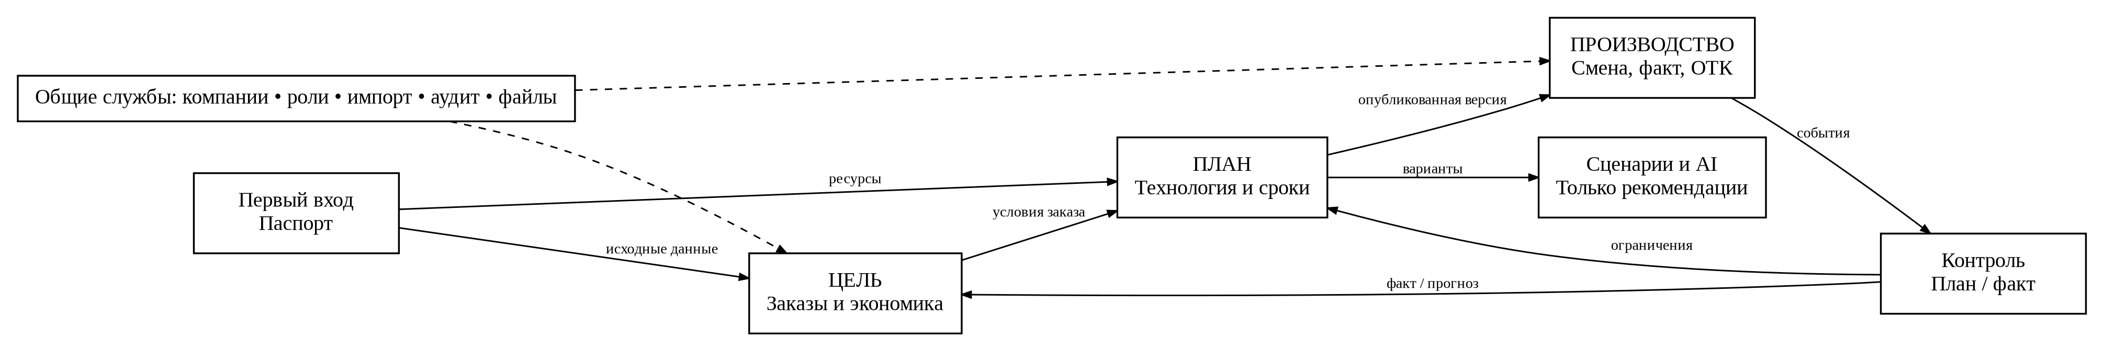

Компании, пользователи и полномочия
Платформа должна поддерживать одного собственника, управляющего одной или несколькими компаниями. У каждой компании отдельные справочники людей, роли, бригады, оборудование, материалы, расходы, заказы, нормативы, факты и расчёты. При входе пользователя определяется доступный список компаний; перед любой предметной операцией выбран контекст компании. Любая бизнес-запись содержит идентификатор компании; межкомпанейские ссылки запрещены, если специально не предусмотрены. Один физический человек заводится один раз в пространстве компании, может иметь несколько одновременно действующих ролей. Дополнительная роль не создаёт дубликат человека. Должность и набор прав — разные атрибуты.
Централизованная серверная платформа на контролируемой разработчиками инфраструктуре; логическое разделение данных по клиентским компаниям (multi-tenant). Внутри клиентского пространства собственник может вести несколько направлений/компаний с раздельной экономикой. Отдельная техническая роль администраторов EASY3 управляет состоянием сервиса, созданием пространств и поддержкой. Доступ к данным клиентов не должен автоматически означать неограниченное чтение конфиденциальной экономики; режим сопровождаемого доступа и аудит определяются политикой.
Собственнику доступны настройка паспорта, назначение ролей, реестр всех заказов своей компании, исходные экономические статьи, формулы, расчёты, согласования и итоговые сводки. Управление ограничено компаниями, в которых у него действует соответствующее полномочие. Начальник производства создаёт и ведёт заказы, отслеживает сроки, загрузку, фактический выпуск и агрегированный экономический результат, утверждает производственные решения. Доступ к первичным сведениям о зарплатах, аренде, налогах, кредитах и детальным статьям расходов для этой роли отсутствует.
Технолог ведёт изделия, технологические маршруты, операции, нормы и рабочие центры, рассчитывает сроки, анализирует узкие места и проверяет распределение. Он не получает коммерческие цены, закрытые расходы и право менять договорный срок заказа. Бригадир формирует состав смены и персональные назначения, фиксирует явку, наблюдает выпуск своей бригады, работает с QR и фото и направляет назначения на подтверждение. Его права ограничены назначенными заказами, бригадами и участками; технологические нормы и экономику он не изменяет. Исполнитель получает только назначенные ему задания, фиксирует начало, объём и завершение работы и просматривает собственную допустимую историю. Чужие задания, коммерческие показатели и административная конфигурация недоступны.
Контролёр качества принимает назначенные результаты, сканирует QR, фиксирует дефекты и возвраты, прикладывает доказательства и выполняет повторную проверку. По истории партии он видит необходимые связи происхождения, но не получает избыточные производственные или финансовые данные. Платформенный администратор поддерживает работоспособность сервиса, конфигурацию инфраструктуры, мониторинг и технические журналы. Чтение бизнес-данных клиентов ограничивается отдельным протоколируемым разрешением и не предоставляется автоматически вместе с административной ролью. Сервер проверяет доступ по совокупности: субъект → компания → активные роли → объект → операция. Нельзя доверять ограничению только на стороне интерфейса.
Технологу запрещено читать экономику заказа; начальнику доступны только разрешённые агрегаты, без детализации зарплат, аренды, налогов и иных исходных данных. Ограничения действуют для API, файлов, экспорта, AI и системных уведомлений. Просмотр, создание, изменение, утверждение, публикация/выдача, корректировка факта, импорт, экспорт и администрирование — разные разрешения. Совмещение ролей расширяет доступ только в разрешённом для каждой роли объёме. Точная детализация по заказам/бригадам и право заменять подтверждающего согласуется на предприятии; до согласования действует запрет по умолчанию.
Для управленческих ролей применяется персональная аутентификация с защищённым секретом. Для исполнителя доступен упрощённый вход с персональным идентификатором и коротким PIN; PIN не используется как единственная защита интернет-доступа без ограничения попыток, контроля устройства и серверной сессии. Роль контроля качества отделяется от «исполнителя». Допускается совмещение, но операции приёмки/отбраковки предоставляются явным разрешением и фиксируются от имени конкретного пользователя.
Публикация заданий проходит последовательную цепочку: бригадир завершает назначения, технолог проверяет их совместимость с маршрутом и мощностями, начальник производства утверждает выдачу, после чего система открывает задания исполнителям. При совмещении ролей каждое действие сохраняет активное полномочие, подпись и время в журнале. Сначала назначения существуют как черновик, не видимый исполнителю. Технолог может вернуть на доработку с причиной, согласовать или предложить корректировку технологической части, не изменяя назначения людей без соответствующей роли. Начальник производства подтверждает готовность выдачи. Только после завершения требуемых подтверждений задания публикуются в ДЕЙСТВИИ.
Если до выдачи изменены состав людей, маршрут, нормы или существенные параметры плана, связанные подтверждения предыдущей версии становятся недействительными по заранее определённым правилам. Совмещение ролей не должно приводить к выдаче задания без явного подтверждения назначенными ролями; доступен маршрут «один человек — несколько последовательных действий», без искусственного дублирования пользователя. Совмещение ролей допускает подтверждение нескольких шагов одним пользователем только при явной проверке каждого полномочия и сохранении раздельных решений по ролям. Изменение схемы согласования не затрагивает действующие публикации задним числом.
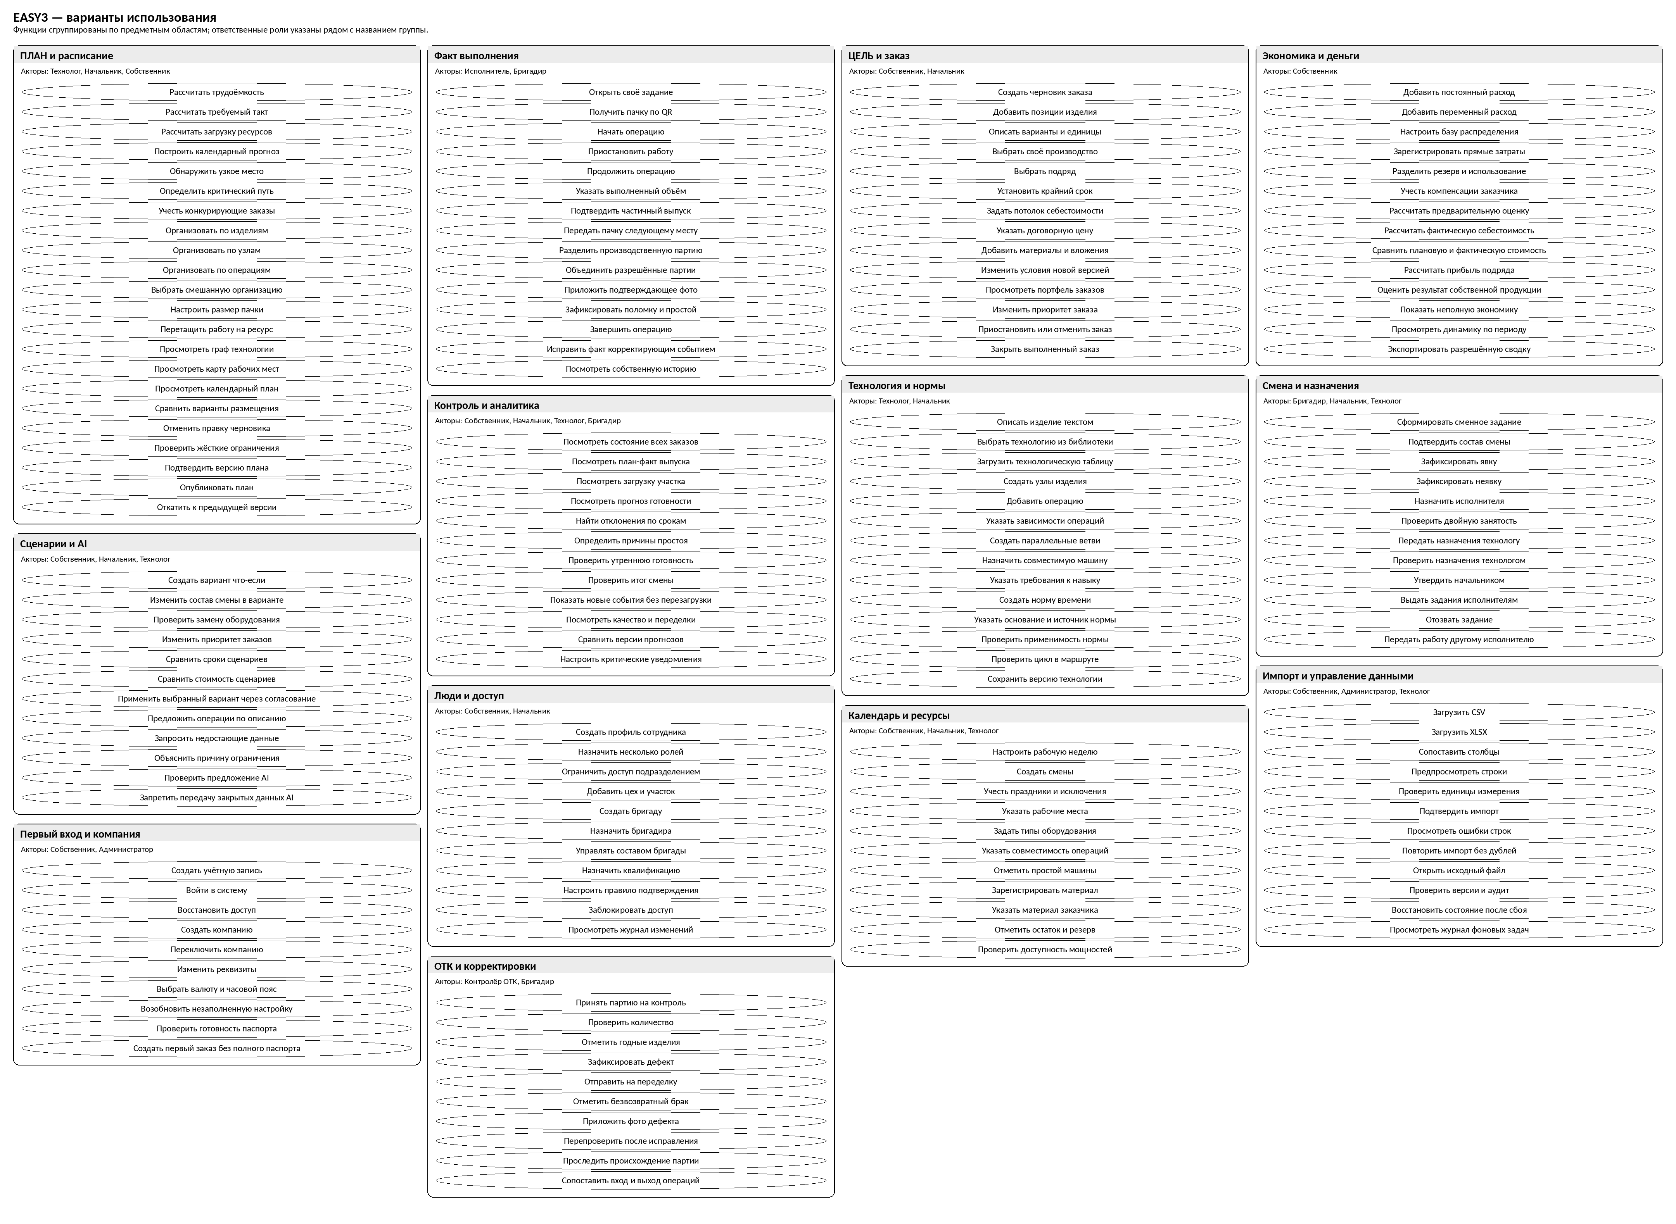

Процессы, версии и согласования
Собственник создаёт компанию/направление и заполняет Паспорт: структура, люди, бригады, ресурсы, нормативы и экономические правила. Начальник производства создаёт принятый заказ: собственная продукция или подряд, позиции, объём, требования, сроки и экономическую цель; возможно предварительно проверить данные импортом. Технолог получает заказ без раскрытия финансовых данных, формирует или выбирает маршрут, нормы и требования к мощностям. ПЛАН строит и показывает один или несколько вариантов распределения операций по рабочим центрам; обновляются прогноз срока/загрузки и расчётная стоимость. Утверждённый технологический план поступает бригадиру. Бригадир назначает конкретных сотрудников/единицы оборудования по сменам.
Расстановка проходит последовательное согласование технологом и начальником производства; исполнитель получает только опубликованное задание. Работник отмечает явку, выполняет задание и фиксирует событие через кнопку, QR или фото; ОТК подтверждает годное количество либо оформляет брак/доработку. ДЕЙСТВИЕ обновляет факты и историю; ЦЕЛЬ рассчитывает экономические и календарные последствия, система подсвечивает отклонения согласно политике контроля. Пользователь сравнивает варианты «что если»; выбранный сценарий становится новой версией плана только после утверждения. По закрытому заказу и по завершённому отчётному периоду фиксируются результаты, история и источники данных.
Заказ. Состояния: Черновик → подготовка → планирование → утверждён → в работе → завершён / отменён → архив; Правило: Изменения условий и отмена сохраняют расходы и историю; не удаляют факт. Маршрут. Состояния: Черновик → проверка → опубликован → заменён; Правило: Опубликованная версия неизменяема; новая создаётся изменением черновика. План. Состояния: Расчёт → черновик → согласование → утверждён → исполняется → заменён → закрыт; Правило: Не утверждённые альтернативы не влияют на исполнительские задания. Назначение. Состояния: Подготовлено → отправлено на проверку → согласовано → опубликовано → в работе → закрыто / отозвано; Правило: Публикация только после необходимых подтверждений.
Факт. Состояния: Принят → проверен / помечен спорным → скорректирован ссылочным событием; Правило: Первичный источник и корректировка сохраняются. ОТК. Состояния: Ожидает → принято / возврат на доработку / брак → повторная проверка; Правило: Годным считается только принятый объём. Период. Состояния: Открыт → рассчитан предварительно → зафиксирован → скорректирован итогом; Правило: Переоценка прогноза не переписывает закрытый факт. Система должна позволять работать с несколькими заказами, подразделениями, бригадами и исполнителями параллельно. Запретить ситуацию, когда один и тот же ресурс в одной смене без разрешённого разделения мощности полностью занят двумя операциями.
При конкурентном изменении одной сущности система выявляет устаревшую версию и предлагает перечитать или разрешить конфликт. Изменения не должны молча перетирать друг друга. Факт сохраняет ссылку на действовавшую версию плана/назначения и технологической операции; результаты расчётов — на версии входных данных и правил.

Паспорт производства и первоначальная настройка
Собственник создаёт запись компании, выбирает валюту учёта, описывает дату актуальности данных, после чего пошагово заполняет: структуру, людей и роли, бригады, ресурсы, расходы. Частично заполненный паспорт можно сохранить. Создание и переключение нескольких компаний с независимо заданными справочниками и экономикой. Наличие роли в компании А не даёт права в компании Б. Справочник подразделений/участков необязателен на старте; бригад может быть несколько. У бригады есть ответственный из пользователей с ролью «Бригадир», состав людей и привязка к подразделению, если оно существует.
ФИО/отображаемое имя, рабочая учётная запись, должность, роли, компания, подразделение, бригады, актуальность статуса, квалификации/допуски и доступные операции в той части, в которой их требует планирование. Вести оборудование и инструменты по типу, количеству и месту; помещения по статусу владения; материалы по количеству, единице и принадлежности (свои/заказчика). При первоначальной настройке допускается агрегированное количество единиц оборудования без отдельной карточки каждой машины. Факт наличия помещения, человека, станка или склада не должен автоматически создавать стоимость. Расходы задаются отдельными статьями и правилами.
Владелец задаёт произвольное наименование статьи, сумму/неопределённость, валюту, период действия, связи с помещением/человеком/оборудованием, экономическое назначение. Изменения не пересчитывают историю уже состоявшихся событий по новым тарифам. Настройка расчёта по факту: показатель, источник, единица, формула, параметр/тариф, период и ресурсы. Примеры: объём × сдельная ставка; фактические кг × цена; кВт·ч × тариф; база × процент. Для статьи с фиксированной и переменной частью хранить отдельные составляющие без повторного включения полной суммы. Если разбиение не известно — признак неполноты.
Разрешить ограниченный набор математических операций/функций и именованных источников данных, проверку типов и единиц; никакого выполнения произвольного пользовательского кода. Формула вычисляется движком, AI не является калькулятором. Для цены, ставки, формулы и налогооблагаемой базы — отдельная дата начала действия; при изменении вводится новая версия. Ретроспективные корректировки оформляются отдельной операцией с причиной. Если тариф, фактический показатель, единица или правило отсутствует, вычисление получает статус «неполно», а не 0; интерфейс показывает недостающий компонент.
Кредитный платёж разрешён как экономическая статья, но погашение основного долга отдельно от процентов. Приобретение оборудования, его износ и текущие производственные затраты не смешиваются автоматически. Внутренние нормы предприятия являются приоритетным источником первого предприятия; каждая норма хранит изделие/операцию, время, единицу, применимость, дату, источник, автора и версию. Отраслевой сборник остаётся возможным справочным источником. Поддерживаются количественные, временные, денежные и ресурсные единицы, преобразования только по явно заданным правилам. Нельзя складывать «шт.», кг и метры как один объём.
Экран «Готовность компании к расчётам» показывает, чего не хватает: календарь, нормы, доступная мощность, статусы оборудования, тариф, статья, источник цены и т. д. Часть паспорта может быть незаполнена, но зависимые расчёты честно помечаются неполными. После первого входа собственник может создать компанию, указав только название и достаточные данные учётной записи. Пятираздельный паспорт доступен для постепенного заполнения. Черновик заказа создаётся при незаполненных разделах «Люди», «Режим», «Ресурсы», «Экономика». Блокировка возможна лишь для действий, требующих конкретных данных, например календарный прогноз или публикация выполнимого плана.
Прогресс каждого раздела паспорта хранится как состояние и набор недостающих полей; флаг «5/5» не является техническим условием создания заказа. При открытии конкретного расчёта система показывает только необходимые недостающие вопросы: например, «Сколько таких станков доступно?» или «Сколько длится операция на одну пачку?». Система не спрашивает данные, не влияющие на выбранный результат. После повторного входа пользователь возвращается к последней рабочей компании и заказу; splash/intro не повторяются без запроса. Паспорт должен различать «данные не известны», «ресурса действительно нет» и «раздел пользователь сознательно пропустил». Для расчёта эти состояния не равнозначны.
Разрешить собственнику создать несколько компаний без пересоздания физического профиля; membership и роли независимы по каждой компании. Все данные черновика и статусы хранить серверно; браузерный localStorage допустим только как ненадёжный интерфейсный кэш, а не как источник истины. Первое сохранение ресурса допускает групповое количество, место и тип; поштучные карточки машин и физическая схема цеха не обязательны для первичной настройки. В интерфейсе рядом с шагом отображать объяснение, зачем данные нужны именно сейчас. При вводе информации для расчёта не перекидывать человека в многоэкранный общий справочник без сохранения текущего контекста.

Импорт и источники данных
Заказы, нормы, расходы, ресурсы, маршруты и производственный факт должны создаваться без подключения 1С или иной ERP. Ручной ввод — основной путь запуска. Пользователь загружает документ и выбирает назначение импорта: заказы, позиции, материалы, нормативы, техмаршруты, остатки или экономические статьи в пределах поддерживаемых схем. Сервис строит предварительное сопоставление столбцов. Для первой версии 1С — возможный источник файлов, которые пользователь вручную выгружает и загружает в EASY3. Непрерывная API-синхронизация и обратная запись в 1С не обязательны.
Excel/CSV — обязательный путь. Распознавание таблиц/полей из Word, PDF, печатных форм 1С рассматривается как расширение после анализа реальных образцов. Произвольный файл не гарантирует корректное извлечение, сканы требуют отдельного OCR. Перед созданием записей пользователь видит найденные сущности, значения, неопределённые ячейки, ошибки преобразования, предлагаемые сопоставления и итог количества строк. Данные не записываются без подтверждения. Для каждой записи проверяется соответствие ключам/идентификаторам и возможный дубль; система предлагает создать/обновить/пропустить. Повторная загрузка той же накладной не создаёт второй расход.
Сохраняются исходный файл, дата загрузки, автор, исходный формат, карта соответствия, версия шаблона и ссылки на извлечённые строки; импортируемые значения не теряют связь с документом. Крупный файл обрабатывается в фоне; пользователь видит состояние очереди, результаты валидации и может безопасно повторить операцию. AI/локальный парсер может предлагать соответствие столбцов и смысловую классификацию, но итоговая схема проверяется кодом и человеком. Никакая модель не имеет права «додумывать» отсутствующую сумму, количество или норму. Для производственной реальности авторитет EASY3, для исходного документа его содержимое сохраняется как внешний источник. Импорт не перезаписывает опубликованный план или исторический факт без операции согласованного обновления.
Хранить повторно используемые карты сопоставления файлов по поставщику/типу документа/компании; на старте можно ограничиться сохранёнными схемами Excel/CSV. Некорректная единица измерения, отсутствующий ID, отрицательные количества при запрещённой операции, несоответствие валют и конфликт версий — диагностируются до коммита. Частичный импорт — только по явно принятому пользователем сценарию.

ЦЕЛЬ: заказ, экономика и портфель
Показывать все производственные заказы выбранной компании, группировки по состояниям, сроку, приоритету, типу, отклонению и расчётной полноте; предусмотрены поиск и переход в карточку. Принятие лидов и CRM-воронка не входят в этот реестр первого релиза. Поддерживать «собственная продукция» и «подряд» с различной экономической интерпретацией. Для своего изделия задаётся верхний целевой предел себестоимости единицы, для подряда — цена за единицу или договорная сумма заказа. ( Заказ и компания, тип и заказчик; (2) продукт и объём; (3) экономическая цель; (4) материалы и прямые расходы; (5) срок и ограничения начала. Обязательные поля для расчёта и поля сохранения черновика различаются.
Заказ содержит одну или несколько позиций со своими наименованием, требованием, количеством и единицей. Целевая себестоимость задаётся по позиции, цена подряда — по позиции или всему заказу с явным уровнем применения. Дата, срок, цена, включённые услуги, объём и иные условия имеют авторство, время изменения, версию и границу действия; редактирование публикуется как новая версия после разрешённого подтверждения. Сумма договора, аванс, фактически полученный платёж, начисленный результат и фактический выпуск хранятся как разные категории данных. Аванс не означает прибыль и не заменяет производственный факт. Черновик заказа допускает неполные данные. Любой прогноз или результат включает перечень обязательных, но отсутствующих входов; неизвестная цена не трактуется как 0.
Состояние заказа выводится из утверждений плана, выдачи работ и подтверждённых фактов, а не из произвольного заполнения одним флагом. Отмена не удаляет расходов/истории. Материалы и компоненты могут предоставляться заказчиком за его счёт, выбираться из собственного остатка или покупаться непосредственно для заказа. Сохраняются количество, единица, собственник, плательщик и связь с документом. Различать закупку, поступление, доступный остаток, резерв, фактическое использование, возврат, списание и потери. Только обоснованно использованный объём включается в затраты заказа по выбранному правилу оценки.
Если его покупка не оплачена производством, эта стоимость не превращается в собственный прямой расход. Если производство закупает материал с возмещением заказчиком, закупка и возмещение являются двумя разными основаниями. Для позиции/заказа учитывать работы, материалы, сторонние услуги, логистику, брак, возвраты и иные явно привязанные расходы; не требовать ручного повторного ввода уже учтённых расходов компании из Паспорта. Стоимость плановых операций рассчитывается из утверждённых норм/длительностей/тарифов или других зафиксированных правил; фактическая стоимость — из подтверждённого времени/выпуска/расходов, если источник оплаты определён.
Контур ЦЕЛЬ принимает итоговые значения оплаты труда, относимые к производству; полноценный кадровый/зарплатный расчёт не объявляется готовым, пока не утверждены правила ставок и начисления. Для выбранного периода учитывать постоянные и переменные расходы независимо от того, есть ли заказы. Отнесение общей нагрузки на заказы и незавершённую работу выполняет отдельное версионированное правило. Каждый источник общих расходов распределяется ровно один раз: исходная сумма = доли заказов + доля незавершённой работы + неотнесённая нагрузка. Последняя должна отображаться в общих показателях.
Для заказа показывать плановую полную стоимость, стоимость единицы годного выпуска, обновляемый прогноз и итог по фактам, состав затрат, период, полноту данных и версию алгоритма. Не путать с бухгалтерской оценкой запасов. Показывать отклонение прогнозной и фактической стоимости от максимально допустимой себестоимости единицы; без данных реализации не рассчитывать фиктивную выручку/прибыль от продажи. Для договора вычислять результат в деньгах и процентах по сопоставимой базе с учётом согласованной цены, отдельных компенсаций и установленных расходов. Статус результата: оценка/прогноз/предварительный факт/зафиксированный факт.
Если заказ выполняется без готового выпуска, учитывать связанные затраты в НЗП; при отсутствии выпуска и НЗП — показывать расходы периода без вычисления себестоимости единицы. Отдельно отображать договорный срок, расчётную дату по исходному плану, текущий прогноз, фактическую дату и причину изменения. По месяцу/периоду хранить все расходы, выпуск, НЗП, распределение, неотнесённую нагрузку, денежный результат в пределах подтверждённых данных, итоговую фиксацию и корректировки. Собственник видит финансовую сводку компании по нескольким заказам: затраты, целевые значения, отклонения, выпуск, загрузку, НЗП и доступный временной диапазон (день, месяц, квартал, год). Прогнозы маркированы отдельно от факта.
Отклонение от срока может увеличивать полную стоимость содержания предприятия, если модель периода это учитывает; при этом задержка не является автоматической причиной роста сдельной расценки или вины работника. В сценариях принятия нового заказа, перепланирования или передачи на подряд допускается отдельное сравнение изменения общего результата компании: какие постоянные расходы останутся, какие дополнительные затраты появятся. Не заменять эту оценку простой полной себестоимостью единицы. Итоговый результат заказа. Собственник: Да; Нач. пр-ва: Да; Технолог: Нет; Бригадир/рабочий: Нет. Цена/экономические условия. Собственник: Да; Нач. пр-ва: Только явно разрешённый итог; Технолог: Нет; Бригадир/рабочий: Нет.
Исходные расходы и формулы. Собственник: Да; Нач. пр-ва: Нет; Технолог: Нет; Бригадир/рабочий: Нет. Срок и статус заказа. Собственник: Да; Нач. пр-ва: Да; Технолог: Да; Бригадир/рабочий: По назначению. Техоперации и нормы времени. Собственник: Да; Нач. пр-ва: Наблюдение; Технолог: Да; Бригадир/рабочий: Только нужные задания. Назначенные люди / текущий факт. Собственник: По роли; Нач. пр-ва: По полномочию; Технолог: Обезличённо/по правам; Бригадир/рабочий: Своё подразделение / свои задания. Вход в паспорт и его изменение. Собственник: Да; Нач. пр-ва: Только делегированное; Технолог: Нет; Бригадир/рабочий: Нет.
Граница неопределённости Объект «Начальник производства» в новых документах видит итоговый экономический результат, но не исходные расходы. Это важнее более ранней общей фразы «все роли видят всё». Таблица — рабочая матрица, детальную реализацию необходимо утвердить на предприятии.

ПЛАН: технологические маршруты и расчёты
Хранить изделия/объекты производства, типы изделия, продуктовые позиции заказа, технологические шаблоны, узлы/этапы и операции. Справочники переиспользуемые, но маршрут конкретного заказа имеет свою версию. Поддержать последовательные и параллельные операции, входные зависимости, выходные узлы, повторные/возвратные работы при необходимости. Технолог редактирует маршрут и видит нарушения последовательности. Предусмотреть работу целым изделием, узлами или отдельными операциями, согласно выбранной организации производства. Один заказ может иметь собственную глубину; нельзя требовать обязательной декомпозиции до каждой технологической мелочи.
Технолог создаёт/редактирует операции, задаёт порядок, норматив, типы допустимого оборудования/рабочих центров, материалы и единицу выпуска; действия через таблицу и наглядный редактор. По умолчанию использовать внутренние нормы предприятия, сохранять источник, диапазон применимости, единицу, дату действия и автора. Отраслевые нормативы/параметры станка/факт могут быть альтернативными источниками, но не подменяют друг друга молча. Рабочий центр описывает мощность, специализацию, допустимые операции, необходимое оборудование, производственный календарь, доступную долю времени и местоположение/зону. Конкретный сотрудник на этом этапе не назначается.
Редактор компоновки рабочего пространства должен визуально размещать центры/места, группировать в линии/зоны и позволять перетаскивание. Изменение сохраняется в версии конфигурации; редактор можно раскрыть на широкий рабочий экран и свернуть после сохранения. Вручную или по предложению системы назначать операции/блоки на рабочие центры, показывая сумму нормативов, требуемую мощность, условный такт, загрузку, прогноз выпуска и узкое место. При перемещении операции между местами пересчитывать затронутые показатели и проверять допустимость по типу оборудования и ограничениям. ПЛАН определяет абстрактное количество исполнителей, требуемые компетенции, рабочие центры и время; конкретные ФИО и назначения принадлежат ДЕЙСТВИЮ.
Поддерживать календарное размещение по сменам и дням, ограничения начала/окончания, плановую производительность и горизонт до завершения заказа. Поддержка недель/планирования портфеля нескольких заказов обязательна логически; детали календаря задаются конфигурацией предприятия. Планировщик принимает версии заказов и маршрутов, нормы, рабочие центры, смены, доступные мощности, доступные количества специалистов, материал/готовность, зависимости и ранее занятые мощности. Разделять жёсткие ограничения (технология, доступный ресурс/смена, запрет операции) и мягкие (предпочтение не менять линию, минимизация переходов). Их классификация и веса подлежат рабочему утверждению.
Планировщик проверяет конкуренцию нескольких одновременно активных заказов одной компании за рабочие места, людей, смены и другие ограниченные ресурсы. Расчёт одного заказа без учёта остальных не может использоваться как окончательное подтверждение выполнимости. Технолог может создать корректный ручной вариант без использования AI или оптимизатора, сохранить его как черновик, получить нарушения и прогноз. Система предлагает допустимое размещение операций и расписание по зафиксированным ограничениям. Результат содержит список нарушенных мягких условий, ожидаемый выпуск и использованные исходные версии.
Сравнение вариантов учитывает своевременность выполнения обязательств, производительность, загрузку, простой, дополнительный расход, число перестановок и влияние на весь портфель. Точные веса / функция предпочтения требуют утверждения. При изменении одной операции, числа мест или смены интерфейс показывает быстрый предварительный пересчёт зависимых величин. Полная многозаказная оптимизация может выполняться фоново с отдельным статусом. Каждый расчёт возвращает статус выполнимости, прогноз даты, узкие места, граф назначений по центрам, нагрузку, допущения и причину невозможности построить план.
При недопустимом плане не выдавать ложную «оптимальную» дату. Вернуть диагностируемые препятствия и доступные направления исправления. Время и качество работы оптимизатора параметризуются на контрольных производственных задачах. Черновые расчёты могут многократно изменяться; публикация создаёт неизменяемую версию плана. Ранее опубликованное остаётся доступным для сравнения и аудита. В черновой работе поддерживается сохранение и сравнение множества альтернативных распределений. Просмотр и расчёт альтернативы не изменяют план, по которому уже выполняются задания. Возврат к прошлому состоянию осуществляется созданием новой версии, основанной на старой, а не удалением фактов, произошедших после неё.
Каждая версия плана даёт в ЦЕЛЬ прогноз сроков, норм времени, объёмов/материалов/потребности в ресурсах и затрат. ЦЕЛЬ использует только допустимую версию, не раскрывая технологу финансовые компоненты расчёта. Разрешить технологу задать текстовое описание изделия и получить компактный черновой список операций/узлов, доступный для проверки и редактирования. Без экспертного утверждения он не может стать действующим нормативным маршрутом. AI не должен генерировать сотни шагов по умолчанию. Интерфейс требует указания уровня детализации и позволяет объединять/исключать операции; нормы времени без проверенного источника остаются неизвестными.
Извлечение длины швов, геометрии CAD/PDF и вывод норм по параметрам лекал — исследовательская функция, не условие сдачи первого релиза. Требуются реальные образцы исходных файлов. Создание технологии имеет три равноправных пути: произвольное текстовое описание, импорт собственной таблицы и утверждённый шаблон из библиотеки. После любого пути операции остаются доступны для ручной правки. Не подменять реальную конструкцию неизвестного изделия ближайшим знакомым шаблоном. AI обязан формулировать предположения и уточняющие вопросы, а числовые нормы допустимы только по проверяемому источнику. Отдельно хранить норму на единицу, пару, пачку, машинный цикл и подготовку; без единицы основания время непригодно для точного прогноза.
Отображать трудоёмкость, требуемый такт и календарный срок как три различных показателя. Нельзя считать верхнюю границу доступного труда нормой изделия. Модели организации работ: целиком, по узлам, по операциям и смешанная; размер передаваемой пачки независимо от размера заказа. Технология, схема рабочих центров и календарь отображают и изменяют одну модель PlanDraft. Отмена чернового действия возвращает связанную согласованную модель. Любое изменение материала, метода обработки или оборудования требует проверки применимости исходного времени; stale calculation не публикуется без проверки.
При размещении необходимо одновременно проверить человека/необходимую квалификацию, рабочий центр, календарь, зависимости и требуемые детали. Красивая карта сама по себе не является проверкой выполнимости. Перемещение операции между рабочими центрами не равно физической перестановке станка. Без размеров цеха схема не имеет инженерного масштаба. Опубликованная версия отделена от черновика; факты продолжают ссылаться на версию, действовавшую во время выполнения. Новая версия имеет границу применения и отдельный журнал согласования. После поступления факта корректируется остаток и прогноз затронутых заказов; выполненная работа никогда не переписывается по новой норме.
Фамилии в импортной таблице определяют возможное распределение/назначения и не создают новых технологических операций при повторении строки. Планировщик должен возвращать допустимость, узкое место и объяснение; глобальный оптимум не обещается без отдельно согласованного метода, критерия и времени поиска.

ПРОИЗВОДСТВО: задания, факт и качество
Смена содержит период, плановую доступность рабочих мест и людей, выбранную бригаду, явку/неявку, исключения и причину отсутствия при наличии. Факт явки должен быть доступен для утренней контрольной точки. Бригадир видит людей своей бригады, текущие задания, назначенное место/операцию, факт, оценку загрузки и незакрытые работы. По опубликованному ПЛАНУ бригадир ставит конкретных людей на допустимые центры/операции, проверяя навыки, доступность и конфликты назначения. Один человек может участвовать в нескольких работах, несколько людей — в одной операции, а партия может делиться между центрами. Допустимость одновременного времени/выпуска проверяется правилами фактов.
Бригадир не может отправить незавершённый или неподтверждённый набор заданий работникам. Публикация имеет транзакционную границу: задания получают единую действующую версию расстановки. Переназначение людей, смена места, возврат после брака или отмена задания требует явного действия и записывается как новая версия распределения; активные/завершённые факты сохраняются. Кабинет должен показывать одно актуальное действие в конкретный момент: «выйти на смену» → «получить/начать задание» → «отметить выполнение» → «закончить/передать». Избегать свободной навигации по чужим заказам и сложных таблиц.
Исполнитель использует короткий код/PIN по действующим правилам авторизации с серверной сессией, ограничением попыток и возможностью восстановления через уполномоченного руководителя; администрация должна иметь средства блокировки потерянного устройства. В зависимости от задания разрешается кнопка, сканирование QR-кода или прикрепление фотографии. Правило обязательного подтверждения задаётся технологией/типом задания, а не каждый раз выбирается работником. QR должен вести к внутреннему идентификатору партии/изделия/операции/задания в предусмотренной области применения и не раскрывать сведения об исполнителе или экономику в открытом виде.
Для отдельных типов работ завершение требует фото результата. Загрузка связывает файл с заданием, временем, автором, объектом и стадией; возможно последующее расследование дефекта. Факт включает работу, количество, единицу, время, человека, центр/оборудование, принадлежность к партии, источники подтверждения и ссылку на действовавший план. Система накапливает фактические показатели исполнителя: объём, норматив и отклонения, обоснованный учёт времени, повторные работы, без автоматического вывода о виновности по одному показателю.
Мобильный кабинет исполнителя показывает подтверждённый выпуск и нормативную трудоёмкость за смену. Денежный показатель личного заработка доступен при наличии отдельной утверждённой формулы, исходных ставок и прав на просмотр; отсутствие этих условий не блокирует фиксацию выполненной работы. Низкая когнитивная нагрузка, крупные элементы, минимальные текстовые инструкции и архитектурная возможность смены языка; основной язык интерфейса — русский; дополнительные языки подключаются через механизм локализации. Первый релиз требует подключения к сети для фактического подтверждения; при сетевой ошибке пользователь получает понятный статус и не должен считать неподтверждённое действие принятым. Контролёр получает очередь партий/результатов, требующих проверки, с операцией, заказом, количеством и историей их происхождения.
Сканирование QR/штрихкода позволяет получить контекст партии/узла/операции и цепочку исполнителей без необходимости угадывать по физическому изделию. Контролёр подтверждает «принято», «частично принято», «возврат на доработку», «брак/списание» с количеством и причиной; действие сохраняется как отдельное событие. Для дефекта доступна история прохождения изделия/партии через операции и рабочие центры, включая несколько бригад. При неоднозначности система не должна автоматически назначать виновного. Возвращённые работы создают связанную операцию/задание на доработку по утверждённым правилам; повторный проход через ОТК обязателен для зачёта годного выпуска.
Годный выпуск — принятый ОТК объём, исключая возвращённые до их повторной приёмки. Количество брака, доработки и потерь участвует в фактах и экономике отдельными категориями. К дефекту/приёмке можно привязать фото, комментарий, код ошибки, исходную партию и операции; хранение файлов и срок их жизни должны быть регулируемыми. После доработки сохраняется связь с первоначальной попыткой, история статусов и количество. Повторное изготовление/проверка не увеличивает безусловно количество готовой продукции. Ошибочный факт нельзя незаметно удалить: уполномоченное лицо оформляет корректирующее событие, связанное с исходным, указав причину. Исходный и исправленный показатель различимы.
Повторный QR-скан/повторное нажатие/сетевой повтор запроса не создаёт второй выпуск; используются уникальный ID события и идемпотентная обработка. Если работа требует фото/скана и подтверждение не получено, завершённый статус не присваивается. У исполнителя виден понятный незавершённый шаг. Подтверждение производственного события основывается на назначении, идентификаторе пользователя, QR, фото и предусмотренной процедурой контроля качества. Геолокация не требуется для подтверждения и не используется как обязательный источник производственного факта. Слово «ПРОИЗВОДСТВО» в UI и имя контура «ДЕЙСТВИЕ» являются названиями одной функциональной области, пока не принято отдельное продуктовое решение о переименовании.
Бригадир назначает конкретных людей только на работу действующей опубликованной PlanVersion. Редактирование назначения и изменение технологии — разные полномочия. Исполнительский мобильный сценарий минимален; кнопка ручной фиксации, QR и фото являются альтернативными интерфейсными средствами по утверждённому правилу предприятия. Объект QR и минимальный количественный факт должны быть явно согласованы до массовой реализации; недопустимо предположить, что QR всегда относится к одному изделию. Факт, качество, исправление, разделение партии и возврат оформляются событиями с первичными ссылками и идемпотентностью; дубли команд не меняют суммарный выпуск.
Мобильный экран обязан показывать, что подтверждено сервером, а что ещё ожидает передачи. Недоступность сети не должна создавать ложную отметку завершения. Доработка сохраняет исходный факт и создаёт новую технологическую потребность; принятый ОТК выпуск не может превышать количественный баланс. Утренние и предвечерние контрольные точки отделены от непрерывного приёма фактов; сигналы об исключительных событиях настраиваются отдельно. Фотографии доступны только через авторизованную выдачу файлов с заданными квотами, сроками хранения и журналом обращений. Использование дискового пространства контролируется метриками и предупреждениями.
Операции, связанные с оплатой труда, доступны как данные о работе, но бухгалтерские/зарплатные начисления не строятся автоматически без утверждённого алгоритма.

План–факт, оперативный контроль и отклонения
Производственные события поступают по мере работы и обрабатываются независимо от запуска тяжёлой оптимизации. Обновление пользовательского состояния выполняется асинхронно с отображением времени актуальности; поддерживаются утренняя проверка явки и доступности ресурсов, контроль перед завершением смены, ручной пересчёт и отдельно настраиваемые критические сигналы. Реальные события регистрируются в течение смены и проходят проверку подлинности, прав, принадлежности компании, ссылок на задания и допустимых состояний. После приёма факта обновляется оперативная проекция заказа/бригады/производства; клиентский интерфейс видит новое состояние без необходимости закрывать и повторно открывать приложение. Конкретный способ push/poll выбирается при проектировании.
Рабочее требование — обновление на интервале нескольких минут, не строгая 1-секундная обработка. Точная целевая метрика (например, 95% обновлений до 2 минут) определяется нагрузочным конфигурацией предприятия. Настраиваемая точка после начала смены сравнивает плановую численность/ресурсы с явкой и показывает риски недоступности, рекомендации по перегруппировке. Настраиваемая точка перед окончанием смены сравнивает план и подтверждённый факт, риски сроков и экономику; формирует основания для следующего планового цикла. Уполномоченная роль может инициировать пересчёт контрольной точки вручную; записываются автор, момент и базовая версия данных.
Вне контрольных точек критические события (поломка, невыполнимость задания, отсутствие ресурса) могут создавать сигнал по отдельному правилу; обычное отставание первых часов смены не обязано становиться тревогой без учёта эффекта разгона/ритма производства. Лёгкие показатели (выпуск, явка, остаток, статусы) обновляются чаще; глобальный оптимизатор и сложные AI-прогнозы могут быть асинхронными и запускаться по расписанию/требованию. Количество к выпуску, принято ОТК, в доработке, в работе, процент завершения, ожидаемая дата и отклонение от договорного срока. Для разных единиц не вычислять бессмысленный суммарный процент без выбранной базы.
Показывать расхождение ожидаемого темпа по норме и факта с периодом/методом расчёта. Выделять источник: нехватка людей, оборудование, материал, организация или необъяснённое. Выделять изменение прогнозной себестоимости/результата относительно зафиксированного плана и цели; недостающие исходные значения должны обозначаться отдельно от отрицательного результата. Показывать рабочий центр/узел, ограничивающий выпуск при текущем наборе условий, и его влияние на оставшийся объём, такт, прогноз и альтернативы. При недоступности сотрудника/оборудования/материала связывать событие с затронутыми заданиями; до расчёта последствий возможен статус «требует оценки».
Параметризуемые пороги, окно сравнения и календарь контроля. Порог «20% отставания» или иной процент не устанавливать произвольно без правила предприятия. Тип, влияние, связанные заказы, дата обнаружения, источник и достоверность, ответственный, предложенные действия, статус решения, история повторных пересчётов. Сравнения и агрегаты по смене, дню, месяцу, кварталу и выбранному диапазону в пределах доступных исходных фактов. Результаты утренней, вечерней и ручных контрольных точек сохраняются как неизменяемые срезы с составом учтённых данных и расчётными версиями. Событийный факт. Пример: Рабочий завершил партию / явка / ОТК; Ожидаемое обновление: При поступлении события; сетевая задержка + обработка.
Операционный dashboard. Пример: Количество принято, задания в работе, отсутствующие люди; Ожидаемое обновление: Периодически/по push-проекции в интервале нескольких минут. Лёгкий детерминированный прогноз. Пример: Остаток × норматив/мощность для текущей конфигурации; Ожидаемое обновление: При существенном изменении входов или по запросу. Оптимизация нескольких заказов. Пример: Перекомпоновка центров/смен/бригады; Ожидаемое обновление: Фоновая задача по событию, запросу или контрольной точке. AI-разбор отклонений. Пример: Причины, объяснение, предложения вариантов; Ожидаемое обновление: По запросу/контрольной точке; не блокирует запись факта.
Зафиксированный отчёт периода. Пример: Итоги месяца и распределение расходов; Ожидаемое обновление: После закрытия периода или отдельного утверждения.

Сценарии, прогнозирование и AI
Что-если сценарий содержит ссылку на исходный снимок компании, заказы и план плюс набор изменений; до публикации не влияет на действующие назначения, факт или экономические условия. Изменяемыми параметрами могут быть количество доступных людей, сменность, мощности, размещение операций, приоритеты заказов, заданные нормы/производительность, сроки и отдельные затраты — при наличии соответствующих входных моделей. По варианту возвращать статус выполнимости, прогноз срока, ожидаемый годный выпуск, узкое место, загрузку мощностей, стоимость/результат (только ролям с доступом), риски и список изменений относительно базы.
Разрешить сохранить/сопоставить несколько вариантов, включая пользовательский сценарий просмотра порядка 15–20 быстрых альтернатив. Требуемое время для тяжёлого расчёта определяется отдельно. Каждый вариант хранит входные версии, правила, параметры, время создания, автора, результат и признак полноты; повторный расчёт того же набора данных должен возвращать одинаковые детерминированные показатели. Избранный сценарий переводится в черновик изменения плана/условий и проходит разрешённые согласования. Автоматической безусловной активации нет. В момент создания сценария фиксируется базовый срез; если оперативные данные изменились, интерфейс показывает, что сценарий устарел, и предлагает пересчитать на новой базе.
Прогноз показывается вместе с горизонтом, основанием, допущениями, точностью/неопределённостью, временем последнего пересчёта и уровнем полноты данных. AI помогает объяснять текущие отклонения, формировать аналитические сводки, предлагать сценарные гипотезы, инициировать через разрешённый API расчёт прогноза/симуляции и объяснять результат. LLM не создаёт исходные нормы, тарифы, денежные суммы и факты; допускается предложение «неизвестно — запросить», но не подстановка догадки. Числа в выводе сопоставляются с результатом расчётного ядра. AI-слой взаимодействует с типизированными ReadModel API, калькулятором стоимости, симулятором и поиском допустимых данных по полномочиям пользователя. Запрещён прямой SQL-доступ к полным таблицам по умолчанию.
AI выполняет поиск и выдачу в рамках ролей пользователя. Вызов из контура технолога не раскрывает экономические первичные записи; контекст начальника производства не включает закрытые статьи. Сырые персональные данные и сведения, позволяющие прямо идентифицировать работников, не должны отправляться в стороннюю LLM. Обезличивание/агрегирование и минимизация полей выполняются серверной политикой перед запросом. Идентификаторы людей для AI заменяются псевдонимами; высокорисковые свободные тексты/документы очищаются или блокируются. Техническая проверка утечек и журнал переданных категорий данных обязательны для внешнего AI API.
Адаптер AI поддерживает локальное исполнение и подключение внешнего поставщика через единую политику допустимых данных. Выбор модели не влияет на детерминированные расчёты сроков, загрузки и экономики; запросы с персональными и закрытыми показателями блокируются или очищаются до отправки. AI может подготовить новую гипотезу, сравнительный отчёт или черновик, но не меняет опубликованный план, нормы, условия заказа, задания или статусы ОТК без полномочий и явного подтверждения. Ответ содержит ссылки на использованные в расчёте показатели и период, отделяет исходные факты, оценки и рекомендации, показывает, когда данных не хватает.
Из текстового описания изделия AI может предложить редактируемую, компактную технологическую последовательность без автоматического назначения норм и без публикации. Первые результаты должны оцениваться технологом. Нужно защищаться от инструкций внутри загруженных документов и внешних текстов: источник содержит данные, но не может переопределить права, системные правила или доступ к инструментам. Отказ AI не должен препятствовать созданию заказа, выполнению работы, записи факта, ОТК и детерминированным расчётам; интерфейс показывает деградацию сервиса.

История, файлы и аудит
Для значимых событий хранить id, компанию, объект, тип, время бизнес-события и регистрации, пользователя, источник и применимые версии. Исправления идут ссылочными корректировками. Сохранять предыдущие редакции цены, срока, нормы, тарифа, формулы, источников расчёта и границы их действия. Исторические результаты воспроизводимы. Утверждённый план не редактируется «на месте»: все изменения формируют следующую версию и фиксируют основание перехода. Показывать отдельно первичный план, текущий прогноз и фактический/зафиксированный итог; дата и версия расчёта обязательны. Каждый сохранённый результат связан с входными версиями, алгоритмом, составом затрат/операций, периодом, валютой, единицей и признаком полноты данных.
Отдельный журнал: кто рассмотрел отклонение, какие сценарии сравнил, что подтвердил, когда опубликован новый план, какие задания отменены/переизданы. Исходные документы, подтверждающие фото и таблицы сохраняются в файловом хранилище; предметные записи содержат ссылку, контрольную сумму, источник/автора, время и политику хранения. Для фотографий и файлов задаются категории, квоты и срок хранения. Удаление допускается по расписанию только после проверки существующих ссылок на незавершённую работу, дефекты и спорные события; журнал операций сохраняется независимо от жизненного цикла файла. Один и тот же файл/документ может быть связан с несколькими сущностями, но экономическая запись из него создаётся один раз или явно разрешённой корректировкой.
Сводки/карточки/журналы доступны для выгрузки только в объёме полномочий. Запрещено формировать скрытые статьи в файле и надеяться на сокрытие столбцов. Доступ администратора платформы к данным конкретной компании, операции управления ролями и восстановление удалённых статусов протоколируются. Удаление черновика допустимо по политике; запись принятого факта, закрытого периода или основания расходов не удаляется бесследно.

Пользовательский интерфейс
Навигация строится вокруг трёх смысловых контуров, общего состояния предприятия и детализации до конкретного заказа, операции и смены. Каждый показатель имеет источник, период, уровень достоверности, возможность перехода к деталям и доступность в соответствии с ролью пользователя. Вход в выбранную компанию открывает обзор соответствующей роли; далее переход от общих показателей к списку объектов и карточке, без необходимости всем работать в одном экране. Система выделяет проблему/изменение и возможное действие, а не заставляет искать аномалии в множестве таблиц. Для технолога основная форма — процесс, нормы, схема/рабочие центры, загрузка и прогноз времени. Редактор схемы допускает полноэкранный режим, перемещение, сохранение и возврат к компактной схеме.
Бригадир видит порученные заказы и свою смену, людей, задачи, фактические результаты, данные об ОТК; основной сценарий — быстрое назначение и проверка. На мобильном экране одно основное действие, крупный статус, понятный QR/фото-процесс и отсутствие лишних полей; после успешной отправки выводится явное подтверждение. Панели не должны показывать виджет, который выдаёт запрещённый финансовый показатель другому пользователю даже косвенно; серверные агрегаты формируются в рамках прав. В числовых блоках указываются единица измерения, период, тип результата, момент обновления и полнота исходных данных. Производственные и денежные величины не выводятся как подтверждённые без расчёта и источника.
Управленческие экраны — настольный web, исполнительский и ОТК — мобильный web/PWA; нативное приложение не обязательно для первого релиза. Экран: Выбор компании; Основное содержимое: Доступные компании/направления, переключение и общий статус. Экран: Паспорт компании; Основное содержимое: Мастер начальной настройки, завершённость данных, структура. Экран: Люди, роли, бригады; Основное содержимое: Добавление человека, роли, состав, ответственные, доступ. Экран: Ресурсы и нормы; Основное содержимое: Оборудование, места, материалы, нормативы, версии. Экран: Статьи экономики; Основное содержимое: Постоянные/переменные правила, параметры и проверка формул. Экран: Обзор собственника; Основное содержимое: Текущее положение производства, денежные итоги, заказы и ключевые проблемы.
Экран: Список заказов; Основное содержимое: Фильтры, сроки, прогресс, неполнота, динамика; без CRM-воронки. Экран: Карточка заказа; Основное содержимое: Пять блоков ввода, позиции, материалы, условия, версии, план/факт. Экран: Обзор начальника производства; Основное содержимое: Портфель обязательств, сроки, итоги, контрольные точки и согласования. Экран: Рабочее место технолога; Основное содержимое: Техмаршруты, нормы, схема центров, узкие места, изменение плана. Экран: Сценарный анализ; Основное содержимое: Варианты, прогнозы, влияние на сроки/ресурсы/экономику по правам. Экран: Очередь согласований; Основное содержимое: Версия плана, инициатор, изменения, проверки, согласовать/вернуть.
Экран: Бригадир и смена; Основное содержимое: Люди, явка, расстановка, выданные задания, факт и переходы. Экран: Мобильный кабинет; Основное содержимое: Смена, задание, QR/фото, сдача, подтверждение. Экран: ОТК; Основное содержимое: Очередь проверки, скан партии, качество, возврат, история. Экран: Мониторинг/отклонения; Основное содержимое: Контрольные точки, карточки проблем, действия и пересчёты. Экран: История и отчёты; Основное содержимое: Версии планов, экономические периоды, факты, контрольные срезы. Экран: Администрирование; Основное содержимое: Настройки компаний/сервиса, журналы, доступы, задачи импорта.
Рабочие экраны выдерживаются в спокойной архитектурной стилистике с графитовыми панелями, крупными смысловыми заголовками и ограниченным количеством элементов. Декоративная навигация не препятствует быстрому повторному действию. При любой операции на экране находится одно приоритетное действие; вторичные настройки и подробные формулы раскрываются по необходимости. Экран в состоянии «частично готово» даёт пользователю конкретный следующий шаг, а не требует заполнить все возможные справочники. Список KPI и видимых блоков определяется ролью; финансовые данные защищены на сервере и не выдаются технологу через JSON, экспорт или AI-инструменты.
Поддерживать состояния loading/empty/saving/success/failure/conflict/no-connection на каждом критичном экране; явная квитанция серверной фиксации для выпуска, ОТК и публикации. На седьмой день запускается устойчивый первый вход и запись заказа; к тридцатому дню доступен полный сквозной процесс со всеми производственными расчётами, импортом, AI и сценарным моделированием. Дизайн разрабатывается с проверкой 360 px, клавиатурной навигацией, reduced motion, читаемым контрастом и доступным объяснением ошибки. Рекомендуемая реализация первого предприятия — модульный backend с едиными транзакциями и изолированными доменными модулями, PostgreSQL, object storage, outbox и фоновым обработчиком; окончательный стек согласуется командой по эксплуатации.
При расчёте тяжёлых сценариев и AI пользовательский запрос записи факта не должен блокироваться; асинхронная задача имеет статус, повторение и наблюдаемую ошибку. На уровне схемы и всех API обязательны company_id, авторизация по операциям и ссылочная целостность; особая проверка связей разных компаний нужна при импорте, экспорте и приложенных файлах.

Логическая модель и целостность данных
Приведённая структура определяет предметные сущности и отношения, а не предписывает физическое количество SQL-таблиц. Справочники, неизменяемые версии, производственные события и расчётные проекции должны иметь отдельные правила жизни. Все записи локализованы по идентификатору компании/пространства, а важные изменения сохраняют источник и дату. Компания и доступ. Сущности и обязательные связи: Tenant, Company, CompanyMember, Account, RoleAssignment, Permission, Division, Brigade; Ключевые поля / ограничения: Company относится к Tenant; Member может иметь N ролей; роль и подразделение имеют период действия.
Люди/ресурсы. Сущности и обязательные связи: Person, EmployeeCapability, Shift, ShiftAttendance, EquipmentType, Equipment, WorkCenter, WorkCenterCapability, Room; Ключевые поля / ограничения: Не дублировать человека по ролям; тип/количество оборудования допускает агрегированную модель. Материалы. Сущности и обязательные связи: Material, MaterialLot, StockMovement, StockBalanceProjection, MaterialReservation, Unit; Ключевые поля / ограничения: Владение и плательщик; движение/использование/остаток раздельны; единицы типизированы.
Паспорт/экономика. Сущности и обязательные связи: CostRule, CostRuleVersion, FormulaParameter, CostOccurrence, EconomicPeriod, TaxRuleRef, OverheadAllocation; Ключевые поля / ограничения: Правило и расход периода — разные объекты; период/дата действия; сумма сохраняется при распределении. Заказ. Сущности и обязательные связи: Order, OrderItem, OrderTermsVersion, CustomerRef, OrderMaterial, OrderPayment, Attachment; Ключевые поля / ограничения: Вид собственный/подряд; N позиций; цена/цель/срок версионируются; платежи — не факт производства.
Технология. Сущности и обязательные связи: Product, ProductNode, Operation, Routing, RoutingVersion, OperationDependency, NormVersion, OperationCapability; Ключевые поля / ограничения: Последовательность может быть графом; нормы с источником, единицей, применимостью. Планирование. Сущности и обязательные связи: PlanningRun, PlanningInputSnapshot, Plan, PlanVersion, PlanWorkItem, CapacityReservation, ScheduleSlot, PlanConstraint; Ключевые поля / ограничения: Плановая операция связана с заказом/позицией/маршрутом; версии и входные срезы. Сценарии. Сущности и обязательные связи: Scenario, ScenarioChange, ScenarioResult, ScenarioComparison; Ключевые поля / ограничения: Не изменяет исполняемый план; хранит снимок базы, гипотезы, расчётные итоги и автора.
Исполнение. Сущности и обязательные связи: Assignment, AssignmentVersion, WorkTask, ProductionBatch, BatchSplitMerge, ProductionEvent, TimeRecord; Ключевые поля / ограничения: Событие содержит id, автора/устройство, временные метки, версию задания, количество и единицу. Качество. Сущности и обязательные связи: QualityCheck, QualityEvent, Defect, ReworkTask, TraceLink, EvidenceFile; Ключевые поля / ограничения: Фактическая приёмка учитывает только годное; повторная проверка связана с исходной. Контроль/аналитика. Сущности и обязательные связи: OperationalProjection, Deviation, CheckpointSnapshot, CalculationResult, CalculationVersion, ReportRun; Ключевые поля / ограничения: Проекции пересчитываемы; первичный факт отделён от полученного прогноза и среза.
Импорт/аудит. Сущности и обязательные связи: SourceDocument, ImportJob, ImportMapping, ImportRow, AuditEntry, ApprovalFlow, ApprovalStep; Ключевые поля / ограничения: Повторный импорт не дублирует расходы; решения и корректировки имеют происхождение. Каждая предметная запись однозначно относится к компании, а в платформенной модели — к пространству; внешние API не принимают company_id без проверки членства. Один файл может порождать несколько записей с ссылками на конкретные диапазоны/строки. Запись не может быть создана дважды из одной исходной строки без явного основания. Сущности содержат source_type/source_id, автора, временные поля, известность/неизвестность и ссылку на версию; значение, полученное расчётом, отделяется от введённого значения.
Суммы хранятся в десятичном формате фиксированной точности с валютой; ошибки округления при делении распределений компенсируются так, чтобы итог совпадал с источником. Любой объём записывается парой число+единица; преобразование требует согласованного коэффициента. Нормы, тарифы, роли, формулы и условия заказа не должны задним числом менять завершённые события; исторический расчёт воспроизводим по временному срезу. Незаполненное/неизвестное значение хранится отдельно от нуля и отдельно от «не применимо». База должна поддерживать деление и объединение партий и N↔M связи операций/людей, иначе QR/ОТК в многобригадном производстве не работает. Order. id, company_id, code, title, kind, customer_ref?, state, created_at, current_terms_version_id.
OrderItem. id, order_id, product_ref?, description, quantity, unit, requirements, due_date_override? OrderTermsVersion. id, scope, price_mode, contract_price?, cost_cap_per_unit?, due_at, valid_from, approval_state, author_id. RoutingVersion. id, product_or_item_id, operations[], dependencies[], revision, author, source, state. NormVersion. id, operation_id, context, standard_duration, duration_unit, yield_unit, source, active_from, revision. PlanVersion. id, order_refs[], snapshot_ref, assignments_to_centers[], calendar, risk_summary, state, published_at. ProductionBatch. id, order_item_id, batch_code, quantity, unit, parent_batch_ids[], tracked_unit_type. AssignmentVersion. id, plan_version_id, shift_id, person_id, work_center_id, task_ids[], state, approved_by[].
ProductionEvent. event_id, company_id, task_id, batch_id?, action, quantity?, unit?, actor_id, actual_at, received_at, evidence_ids[], correction_of? CostOccurrence. id, company_id, cost_rule_version_id?, period_id, amount?, currency, source, scope, accrual_period, certainty. CalculationResult. id, inputs_hash, algorithm_version, basis, from/to, costs, measures, certainty, created_at. Scenario. id, base_plan_version_id, input_snapshot_id, changes[], author_id, created_at, status.
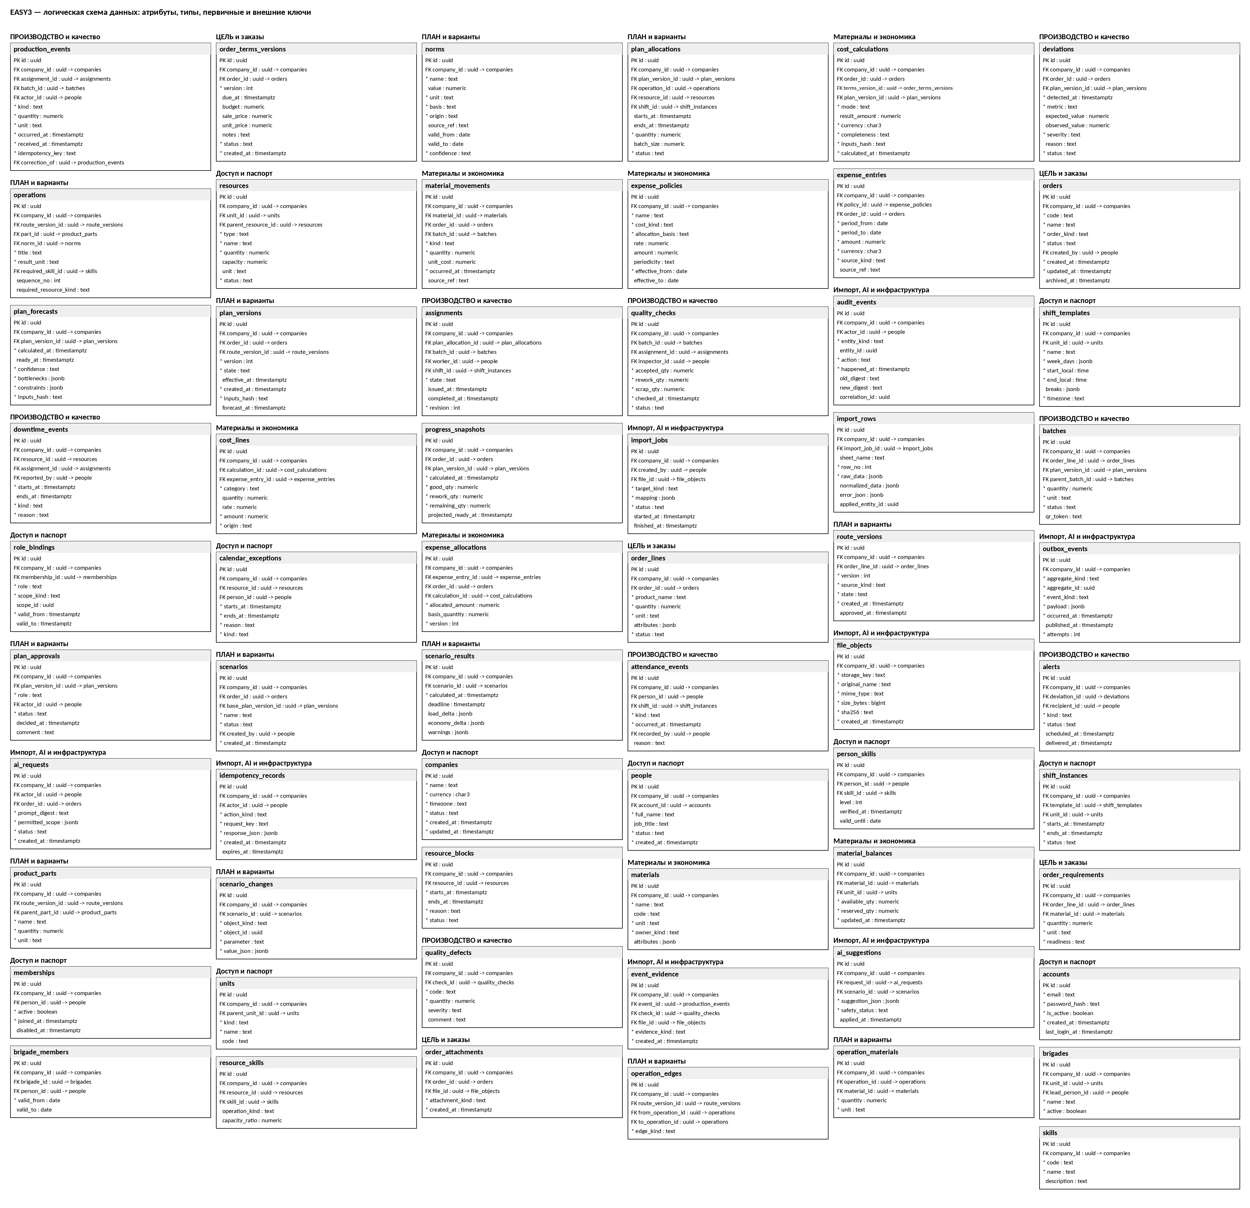

Проверяемые производственные и экономические вычисления
Варианты алгоритмов ниже фиксируют требования к корректности и проверяемости. Точные нормы, коэффициенты потерь, состав календаря и функции оптимизации определяются на предприятии; примеры не являются универсальными отраслевыми формулами. Нормативное время операции. Норма на единицу × количество / полезная мощность; поправки/параллельность/наладка — только по утверждённым параметрам. Доступная мощность. Длительность доступных смен × количество доступных ресурсов × эффективность по подтверждённой модели; не считать людей роботами с постоянной скоростью. Выпуск. Годный принятый объём (ОТК) отдельно от изготовленного, в доработке и списанного. План/факт. Сопоставление на одинаковом горизонте, единице и состоянии. Процент готовности требует выбранной базы для смешанных изделий.
Узкое место. Центр/операция, ограничивающие выпуск для конкретного маршрута и текущего распределения; время и основание расчёта сохраняются. Прогноз даты. Функция остатков, доступных смен, ограничений маршрута, ресурсов и валидного алгоритма; при неполных входах прогноз не объявляется точным. Симуляция. Пересчёт прогнозов на явно сохранённой копии входов, без записи событий в рабочий контур. Полная стоимость. Прямые затраты + применимые переменные затраты + единично распределённая общая нагрузка; без двойного счёта. Стоимость единицы. Учитываемые затраты для выбранной базы / подтверждённый годный выпуск; при нуле знаменателя — не определено. Общие расходы периода. Сумма первичных расходов периода независимо от заказов; распределения — аналитические доли, а не новые расходы.
Баланс распределения. Для каждой исходной статьи сумма долей заказов + НЗП + неотнесённая нагрузка = исходная сумма с учётом округления. Собственная продукция. Сравнивать производственную себестоимость с допустимой себестоимостью; без продажи нет прибыли от реализации. Подряд. Договорная цена/отдельное возмещение минус применимые расходы; аванс отдельно от признания дохода. НЗП. Часть понесённых затрат связана с незавершёнными производственными работами, а не автоматически списывается в простой. Платёж vs затрата. Дата оплаты, экономический период и производственная причина разделены. Погашение кредита не равно расходу производства. Недостающие значения. Если цена/тариф/норма неизвестны, результат «неполон»; 0 разрешён только как подтверждённое нулевое значение.
Изменение условий. Новая версия тарифа/аренды/цены применяется по правилам периода; старый производственный факт не переписывается. Нет заказов, за месяц начислена аренда 300 000 ₽: расходы периода сохраняются, себестоимость единицы не возникает. Один заказ, 1 000 одинаковых годных изделий, аренда 300 000 ₽ и иных работ нет: в полном месячном расчёте доля аренды составляет 300 ₽ на изделие. Тот же выпуск 1 000 разделён на два заказа по 500: дробление реестра не изменяет общую сумму аренды или среднюю общую нагрузку при идентичных условиях. Закупили 100 единиц по 10 ₽, использовали 60: при этом правиле оценки в производственный расход идёт 600 ₽; 400 ₽ остаются как стоимость запаса.
Тот же материал заказчика оплачен заказчиком: его закупочная стоимость не становится расходом предприятия без иного основания. Получен аванс, но работы не выполнены: аванс есть в денежных событиях, но его нельзя трактовать как произведённый объём. Завершения нет, производство работает: возникают расход и НЗП; система не заявляет себестоимость готового изделия. Отменён заказ после затрат: расход не исчезает из экономического периода и аудита. Файл с той же накладной импортирован повторно: сумма не удваивается. Изменена норма времени/аренда/цена после выдачи задания: прежние версии продолжают объяснять исторические показатели. ОТК вернул 20 из 100 готовых изделий: годным считается только объём, принятый по политике контроля; возврат не создаёт второй выпуск.
Для сценария принятия нового заказа считать инкрементальный эффект: неизменные накладные затраты не списываются как новая дополнительная себестоимость принятого решения. Равные утверждённые входы + версия алгоритма → одинаковый результат; необходимы тесты математических инвариантов. Каждый результат имеет статус: рассчитан, частично рассчитан, не применимо, ошибка валидации, устарел. Постфактум корректировки и закрытия периодов ведутся через воспроизводимые пересчёты и зафиксированный аудит, а не скрытое изменение первичных сумм. Операционную экономику нельзя жестко связать только с швейной «ценой секунды»; предприятие может использовать человеко-часы, машинные часы, штук/смену или другой валидированный драйвер.
Конкретный алгоритм распределения между разными продуктами и НЗП отсутствует в источниках. Перед реализацией экономического ядра требуется утверждённый регламент с примерами. Для управленческого отображения разрешить настраиваемые статьи с налоговой базой и формулой, если они описаны. Система не является нормативным налоговым калькулятором без отдельного набора проверенных правил.
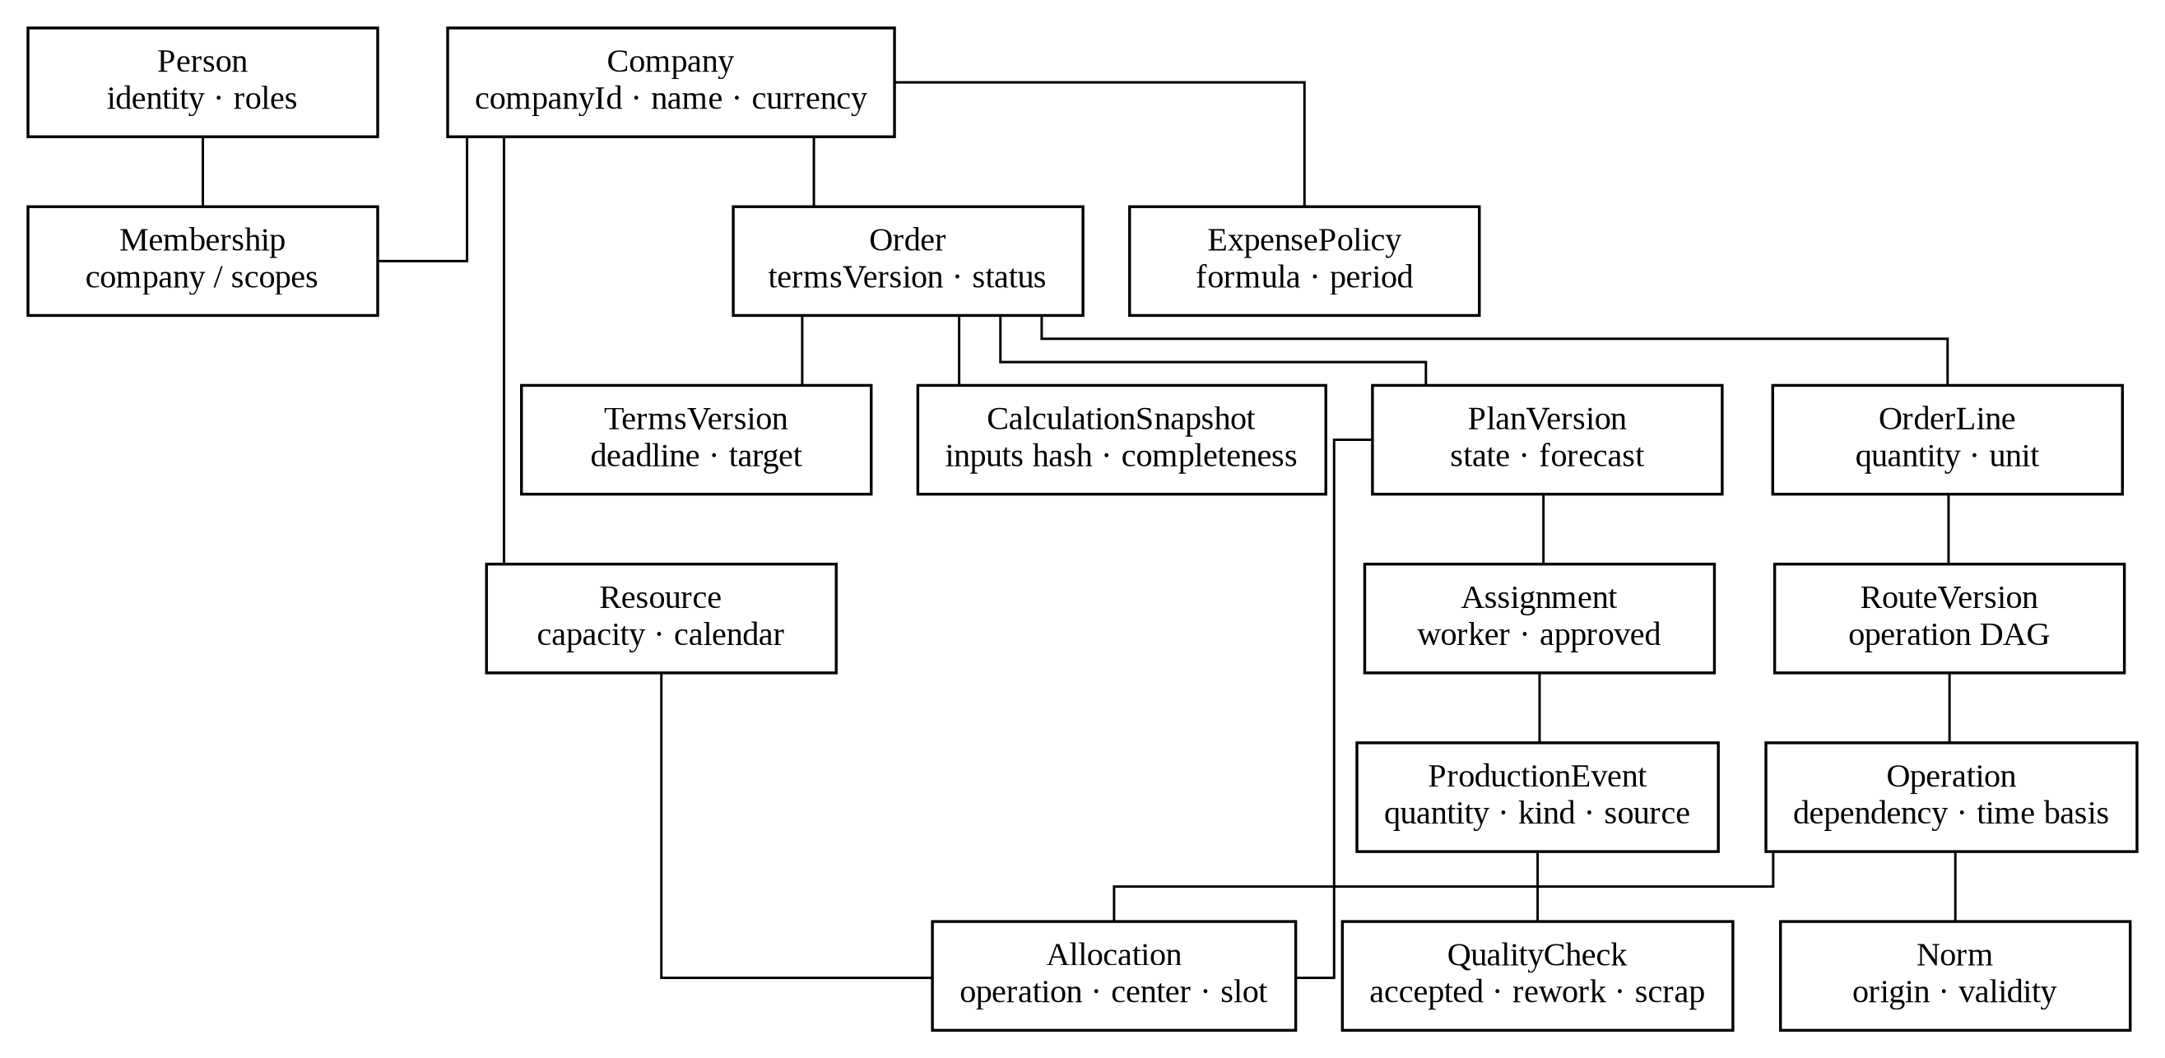

Архитектура, программные интерфейсы и интеграции
Серверное приложение реализуется модульным монолитом с изолированными предметными областями и асинхронными фоновыми задачами. Границы модулей и контракты обеспечивают возможность вынести тяжёлый планировщик и AI в отдельные процессы без изменения внешних бизнес-контрактов. Клиент. Компонент: Web management UI; Ответственность: Ролевые экраны ЦЕЛЬ/ПЛАН/обзор/паспорт/согласования. Клиент. Компонент: Mobile Web / PWA; Ответственность: Исполнитель, бригадир, ОТК: явка, задания, QR/фото. Доступ. Компонент: API / Auth / RBAC; Ответственность: Идентификация, компании, объекты, разрешения, журнал действий. Домен. Компонент: Company & Passport; Ответственность: Участники, ресурсы, экономические и технологические справочники.
Домен. Компонент: Orders / Goal; Ответственность: Заказы, условия, расходы, экономические периоды, результаты. Домен. Компонент: Technology / Plan; Ответственность: Маршруты, нормы, рабочие центры, версии планов. Домен. Компонент: Dispatch / Action / QC; Ответственность: Смены, назначения, события выполнения, ОТК и доработка. Домен. Компонент: Scenario / Calc Engine; Ответственность: Детерминированные расчёты, ограниченный оптимизатор, сравнение гипотез. Периферия. Компонент: Import & AI Gateway; Ответственность: Извлечение файла, валидация, обезличивание, разрешённые вызовы модели. Хранилище. Компонент: Relational DB; Ответственность: Предметные объекты, версии, идемпотентность, связи и контроль целостности.
Хранилище. Компонент: Object Storage; Ответственность: Исходные документы, QR/фото-доказательства и экспорт. Проекции. Компонент: Queue / Read Models; Ответственность: Асинхронные пересчёты, контрольные точки, мониторинг и отчётные представления. Входные данные → Паспорт/Заказ/Импорт → ПЛАН (технологический маршрут и ресурсы) → ДЕЙСТВИЕ (назначения и события) → расчётное ядро/проекции → ЦЕЛЬ (факт и экономика) → отклонение → сценарии → согласованный новый план. Обратные связи выполняются по ссылкам на идентификаторы объектов и версии; изменения роли не должны создавать отдельные копии первичной бизнес-истины.
У каждой предметной области есть ответственный за первичную запись: Паспорт — ресурсы/правила, ПЛАН — утверждённый маршрут/план, ДЕЙСТВИЕ — производственный факт, ЦЕЛЬ — цена/условия и финансовые расчёты. Импорт файлов, глобальная оптимизация, AI и генерация отчётов должны не блокировать запись факта; результат ставится в очередь, имеет статус, идентификатор задачи и ключ повторения. Отчётные списки и панели читают оптимизированные проекции, синхронизируемые с авторитетными записями, а не выполняют произвольные тяжёлые запросы на каждом экране. Tenant/company isolation реализуется в БД и сервисах. Для API на любой бизнес-объект обязательна проверка владельца компании; тесты доступа межкомпанейских данных включены в приёмку.
Конкретные языки backend/frontend, реляционная СУБД, брокер задач, объектное хранилище и инфраструктура выбираются после теста на сценарии предприятия и утверждения командой. Базовое предложение: PostgreSQL + backend API + очередь + web/PWA. REST/HTTP. Пример операции/сообщения: POST /companies/{id}/orders; Обязательная семантика: Создать заказ/черновик; RBAC; idempotency_key при повторе. REST/HTTP. Пример операции/сообщения: POST /companies/{id}/imports; Обязательная семантика: Загрузить файл, вернуть job_id; затем preview/approve. REST/HTTP. Пример операции/сообщения: POST /orders/{id}/plans/estimate; Обязательная семантика: Запустить расчёт по версиям входов; не публиковать.
REST/HTTP. Пример операции/сообщения: POST /plans/{id}/approve; Обязательная семантика: Зафиксировать действие одного логического этапа согласования. REST/HTTP. Пример операции/сообщения: POST /tasks/{id}/events; Обязательная семантика: Зафиксировать явку/выпуск/остановку/фото/QR по правам. REST/HTTP. Пример операции/сообщения: POST /quality/checks; Обязательная семантика: Принять/вернуть/отклонить с числом единиц и источником. REST/HTTP. Пример операции/сообщения: POST /scenarios/{id}/evaluate; Обязательная семантика: Асинхронно рассчитать изменённые параметры. Событие. Пример операции/сообщения: ProductionCompleted; Обязательная семантика: company_id, task_id, batch_id, quantity, unit, occurred_at, actor_id, plan_version_id.
Событие. Пример операции/сообщения: QualityRejected; Обязательная семантика: company_id, batch_id, qty, reason, original_task, qc_actor, evidence_refs. Событие. Пример операции/сообщения: PlanPublished; Обязательная семантика: company_id, plan_version_id, approvals[], effective_at, affected_assignments[]. Событие. Пример операции/сообщения: EconomicRecalculated; Обязательная семантика: company_id, order_or_period, inputs_version, calculation_version, completeness. Проекция. Пример операции/сообщения: OrderCurrentStateUpdated; Обязательная семантика: id заказа, время обновления, показатели, признак устаревания; только в пределах прав.
Контрактный статус Приведённые пути API и имена событий иллюстративные; их окончательная схема, формат ошибок и versioning утверждаются на этапе API design. Не следует трактовать их как уже согласованные эндпоинты. В первом релизе импортер использует вручную выгруженные CSV/XLSX и другие поддержанные форматы; direct API-интеграция 1С не обязательна. На старте EASY3 не обязана отправлять факт, расчёты и отчёты обратно в 1С. Структура импортных профилей должна позволять позднее подключать ERP/1С через отдельный адаптер, не изменяя первичные модели. Мобильный браузер получает доступ к камере по разрешению; поддержка сканирования/загрузки фото тестируется на реальных устройствах предприятия и соответствующих браузерах.
Поскольку постоянной синхронизации нет, EASY3 не может гарантировать «последнюю» версию данных 1С. На экране импортированного значения показывать дату выгрузки/загрузки и актуальность.
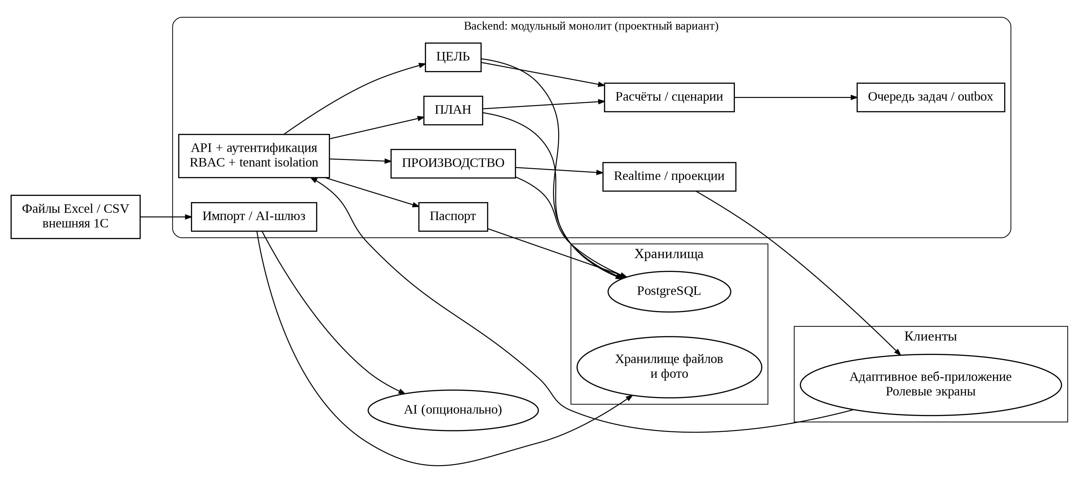

Эксплуатация, безопасность и производительность
При вводе в эксплуатацию предоставляется контролируемый сервер с доступом по HTTPS; политика доступности, окна обслуживания и часы поддержки подлежат утверждению. Ошибка AI не должна останавливать рабочие контуры. Работа без интернета не является условием записи серверного факта. При разрыве связи клиент показывает неподтверждённое действие; повторная отправка защищена идемпотентностью. Целевые показатели скорости должны быть утверждены по рабочему профилю нагрузки. Проектная стартовая цель: большинство обычных API-чтений до 1 с, открытие основного экрана до 3 с на испытательном оборудовании; тяжёлые расчёты асинхронно. Диалог допускает «несколько минут». Конкретную метрику завершённости проекции/доставки уведомления определить и автоматизировать измерение на предприятии.
Архитектура должна масштабироваться от малых производств, где один человек совмещает все роли, до крупных (сотни исполнителей). Числовые лимиты одновременных пользователей и событий не утверждены, требуются данные предприятия и нагрузочный профиль. Параметры хранения медиа включают предельный размер и разрешённые типы файлов, квоты компании, срок хранения, резервирование и исключения для событий с незавершённой проверкой. Лимиты определяются конфигурацией среды и контролируются сервером. Импорт, оптимизация, AI, отчётность имеют трассируемый job_id, прогресс/статус, диагностическую ошибку, возможность безопасного повтора и мониторинг. Все браузерные/API соединения только через HTTPS с актуальным TLS; секреты не передаются в URL, системные журналы не содержат паролей и токенов.
Пароли/коды хранятся в виде стойкого хеша; сессии ограничены временем жизни; для управленческих/административных ролей предусмотрена дополнительная защита (например, MFA). Персональный идентификатор исполнителя отделён от его секрета. Короткий PIN применяется только совместно с ограничением попыток, сроком действия, защитой сессии и проверкой контекста устройства или рабочего места. Изоляция компании, разрешения на объект, редактирование/утверждение и аудит операций проверяются на сервере. Отчётные запросы и AI-инструменты подчиняются тем же правилам. Перед внешним вызовом выполняется удаление/замена прямых идентификаторов персонала и исключение неразрешённых данных; приложения/логи/трейсы AI не сохраняют исходную персональную информацию в несанкционированных контурах.
QR содержит случайный ID/подписанный непрозрачный токен, а не персональные данные или финансовые атрибуты; доступ к фото и сканам проверяется по ролям, файлы не общедоступны по угадываемой ссылке. Загрузка файлов проверяет тип/размер, вредоносные сценарии, содержимое, маршрутизирует в карантин/песочницу; PDF/Word рассматриваются как недоверенный ввод. Регламент резервных копий БД и файлов, восстановление тестового стенда, целевые RPO/RTO и шифрование бэкапов определить перед эксплуатацией предприятия. Внутри EASY3 возможны персональные записи о работниках, поэтому должны быть выделены таблицы/доступы/журналы и политика обработки. Это техническое требование; правовая модель оператора и согласия прорабатываются отдельно.
Development/staging/production не должны смешивать реальные идентифицирующие данные; тестовый набор обезличивается. Хранение секретов — вне репозитория и клиентской сборки. Проверять доступность API, БД, очереди, объектного хранилища, ошибки клиентских сценариев, рост задержки синхронизации и сбои импорта. Запросы, события и асинхронные задачи получают correlation_id/request_id для связки производственного действия и последующего расчёта. Схема данных версионируется миграциями; изменения не должны уничтожать исторические расчёты/закрытые периоды. Крупные кликабельные зоны на телефоне, однозначные статусы, корректное состояние загрузки/ошибки, контраст и работа с клавиатуры на desktop-экранах.
Отдельно тестировать доменные формулы, инварианты, права, импорт, одно событие/два дублирующих события, историю изменений, согласования и сквозные UI-сценарии.

Приёмочные сценарии и контроль качества
При создании компании формируется её собственный паспорт производства. Отсутствующие сведения отображаются как незаполненные, а записи другого предприятия не могут быть обнаружены через эту сессию.
Сотрудник, которому одновременно назначены полномочия начальника производства, технолога и бригадира, хранится одной записью. Каждое действие выполняется под выбранным полномочием и отражается в журнале. Собственник получает доступ к первичным расходам, начальник производства — только к разрешённым итогам. Запросы технолога и бригадира к исходным денежным данным через API, экспорт и AI должны быть отклонены. Подрядный заказ допускает несколько позиций, контрактную цену, условие оплаты и срок выполнения. До заполнения необходимых для расчёта полей заказ сохраняется черновиком без фиктивной оценки. Для собственной продукции задаётся ограничение себестоимости. При отсутствии сведений о реализации система рассчитывает доступные затраты, но не выводит неподтверждённую прибыль.
При загрузке XLSX или CSV выполняются распознавание колонок, просмотр ошибок и подтверждение сопоставления. Повторная загрузка тех же исходных записей не создаёт повторных экономических проводок. Технолог создаёт технологический маршрут из узлов и операций, определяет зависимости, нормы и рабочие центры. Утверждение сохраняет неизменяемую версию маршрута со ссылками на источники значений. Перенос операции между совместимыми рабочими местами вызывает повторное вычисление загрузки, критических ограничений и срока. История изменений позволяет восстановить причину нового результата. Два активных заказа, претендующие на один рабочий центр, не могут получить одновременно одну и ту же свободную мощность. Конфликт показывается вместе с вариантами разрешения.
Бригадир подготавливает назначения, технолог проверяет их соответствие маршруту и мощностям, начальник производства утверждает выдачу. До завершения цепочки задания не появляются в кабинете исполнителя. После отметки явки меняется доступный состав смены. Утренняя контрольная точка выявляет нехватку людей относительно утверждённого плана и сохраняет обнаруженное отклонение. Исполнитель сканирует QR допустимого объекта и фиксирует изготовленное количество. Повторная отправка того же события не увеличивает выпуск повторно. Если инструкция задания требует фотографию, завершение без неё запрещается. После загрузки допустимого файла событие сохраняется, а изображение становится доступно проверяющему с нужными правами.
Одна партия может проходить несколько операций с участием разных исполнителей. История поступления, разделения, выдачи и приёмки позволяет восстановить происхождение количества. Возврат части выпуска из ОТК уменьшает подтверждённый годный объём либо оставляет его неповышенным, пока брак не устранён. Повторная приёмка после доработки изменяет итог только один раз. Подтверждённое производственное событие обновляет остаток задания, прогресс соответствующего заказа и зависимые расчётные показатели без переписывания опубликованного плана. Утренний и предсменный срезы фиксируют фактические ограничения и отклонения. Никакой контрольный отчёт сам по себе не изменяет персональные задания без отдельного разрешённого решения.
При неявке сотрудников формируется отдельный сценарный расчёт с уменьшенной доступной мощностью. Срок в сценарии пересчитывается, но действующая публикация не заменяется до подтверждения. Выбранная альтернатива проходит маршрут согласования и после утверждения создаёт новую версию плана. История ранее назначенных и выполненных работ сохраняется. Ошибочно зарегистрированное количество исправляется отдельным компенсирующим событием, связанным с исходным. Автор, причина и исходный расчёт остаются доступными для аудита. Постоянный расход периода отображается даже при отсутствии заказов. При выпуске продукции база распределения учитывается единожды и не допускает потери или удвоения общей нагрузки.
При исходном поступлении 100 единиц и использовании 60 система отражает 60 единиц расхода и 40 единиц доступного остатка. Оплата поставки не трактуется как второе физическое списание. Закрытие периода фиксирует прямые и общие расходы, незавершённое производство, подтверждённый годный выпуск и нераспределённую нагрузку. Контрольные суммы должны сходиться. AI, действующий в контексте технолога, может объяснять технологические ограничения и планы, но не должен возвращать исходные финансовые статьи или персональные сведения. При отказе AI продолжают работать создание заказа, планировщик, фиксация исполнения, ОТК и детерминированные экономические вычисления. Сотрудник компании А не может прочесть или изменить объекты компании Б ни через интерфейс, ни через прямой запрос API, ни с помощью импорта.
Восстановление прежней конфигурации создаёт новую версию, не удаляя события, зарегистрированные во время действия промежуточного плана. Заказ проходит состояния черновика, планирования, исполнения и завершения. Отмена после возникновения затрат не удаляет связанные расходы, производственные факты и историю переходов. Каждый сквозной сценарий воспроизводится на фиксированном наборе входных данных с проверенным ожидаемым результатом и протоколом выполнения.
Тестовые наборы содержат допустимые технологические нормы, рабочие календари, события и экономические значения, имеющие указанный источник. Персональные сведения в тестовых средах обезличиваются. Суммарные расходные инварианты выполняются, показатели без нужных исходов помечаются как неполные. Права доступа проверены через API и экспорт, а не только видимость кнопок. История и версии позволяют объяснить «что было известно и утверждено на момент решения». Сквозной цикл от создания заказа до выпуска/ОТК, прогноза, контрольной точки, нового плана и результатов компании пройден без ручного исправления БД.
Для интерфейсных операций, фоновых расчётов и нагрузки устанавливаются измеримые показатели времени ответа, профиля событий, числа одновременных пользователей и объёма файлов. Проверка проводится на соответствующих по размеру наборах данных. Каждая поставка включает воспроизводимую сборку, код и миграции, актуальные контракты API и событий, инструкции развёртывания, автоматические проверки, обезличенный набор данных, отчёт о прохождении сквозных испытаний и подтверждённое восстановление после сбоя. Новый пользователь на пустой базе создаёт компанию и черновик заказа без списка станков/людей/расходов; сервер хранит оба объекта после перезагрузки. Черновик без норм сохраняется; точный срок не показывается, недостающий параметр привязан к конкретной операции.
Технолог импортирует операции и фамилии с повторяющимися строками; одно технологическое действие создаётся один раз, назначения отдельно. План на двух активных заказах распознаёт конкуренцию за одну мощность и объясняет конфликт. Бригадир не может отправить исполнителю непубликованный план; после подтверждения исполнитель получает только своё задание. Исполнитель два раза отправил одно завершение по плохой сети; подтверждённый выпуск и расход времени остаются однократными. ОТК отклонил часть партии; годный выпуск и НЗП отражены отдельно; новый прогноз объясняет добавленное время доработки. Изменена норма или смена в текущем заказе; сохраняется предыдущая версия, новый прогноз влияет только на будущую работу.
Собственник видит полный экономический расчёт; начальник — разрешённый итог; технолог и исполнитель не получают закрытые значения по API/экспорту. Компания имеет расходы и нулевой выпуск: расходы не исчезают, себестоимость единицы не вычисляется. Пользователь запускает AI при запрете внешнего AI: система предлагает ручной вариант без передачи данных провайдеру. Оператор переключился на другую компанию и не видит даже кэшированных карточек/сумм первой компании.
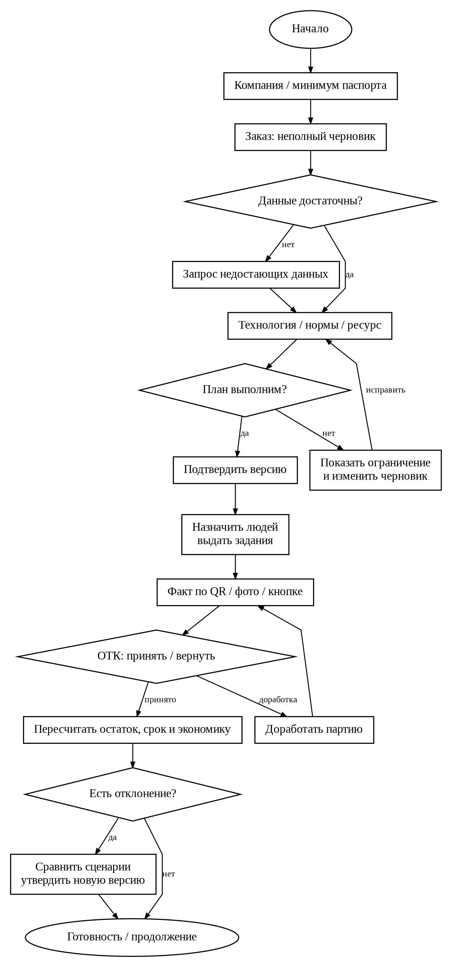

Реализация за тридцать дней
Разработка всех функциональных контуров укладывается в один тридцатидневный цикл с параллельной реализацией предметных модулей. К седьмому дню доступен первый вход с компанией и сохранённым заказом; к тридцатому — интегрированы паспорт, ЦЕЛЬ, ПЛАН, ПРОИЗВОДСТВО, экономика, импорт, много-заказное планирование, сценарии, AI, контроль качества, аналитика, безопасность и тестирование. Нельзя завершать экономический расчёт без утверждённой базы общих расходов и без определения единицы годного выпуска; нельзя фиксировать SLA realtime без профиля нагрузки. До выпуска QR необходимо утвердить объект кода (изделие/партия/узел/операция), что считается закрытием задания и как учитывается разделение пачек.
Отображение денежной оценки труда исполнителя требует явного алгоритма начисления, ставки и статуса подтверждения. Без них доступен только достоверный количественный и временной факт, а не расчёт заработной платы. AI-адаптер проверяет разрешённый состав полей, права пользователя, обезличивание, журнал передачи и доступность модели. Сбой AI не препятствует ручному выполнению и детерминированному планированию.
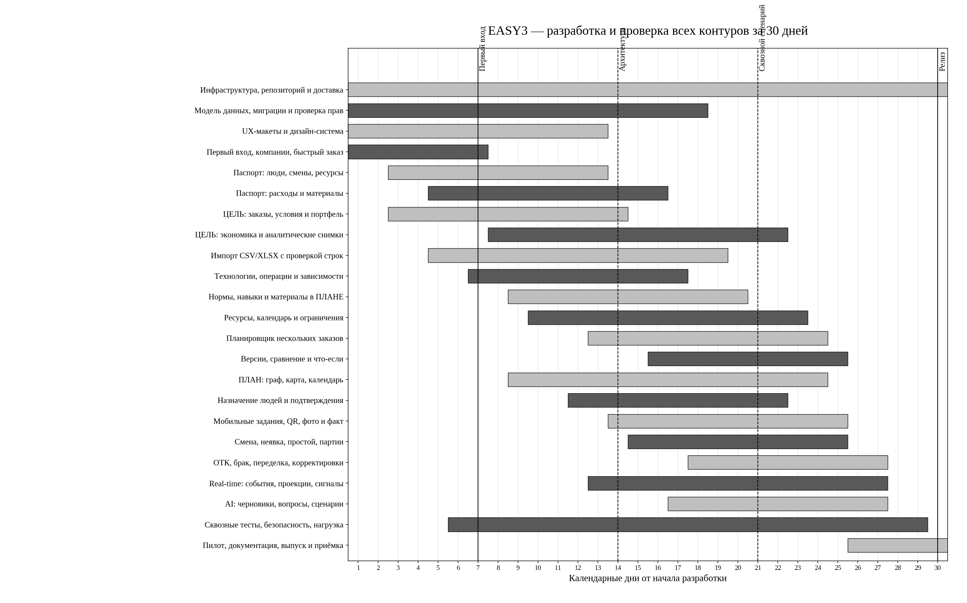

Каталог событий и аналитических показателей
EmployeeCheckedIn / EmployeeAbsent. Факт присутствия/недоступности; утренний контроль доступных мощностей. TaskPublished. После согласования задание становится доступным исполнителю. TaskStarted / TaskPaused / TaskResumed. Начало/пауза/возобновление, если эти события требуются правилами предприятия. ProductionCompleted. Подтверждённое количество по операции/партии с ссылкой на QR/фото. BatchSplit / BatchMerged. Фиксация происхождения частей партии и связи с исходной. QualityAccepted / QualityRejected. Годность/доработка/брак и изменение доступного годного выпуска. ReworkCompleted. Повторное выполнение на основании возврата, требует соответствующей ОТК. EquipmentUnavailable. Потеря мощности, потенциальное отклонение и пересчёт плана.
OrderTermsChanged. Новая версия цены/срока/объёма и обновление прогнозов. NormChanged / RoutingPublished. Изменение нормативных входов и корректная версия плана. PlanPublished / PlanSuperseded. Перевод между версиями рабочего расписания/назначений. CostRecorded / MaterialUsed. Новая исходная затрата/расход материалов и результат пересчёта. CheckpointCreated. Неизменяемый управленческий срез входных данных/отклонений. ScenarioEvaluated / ScenarioAdopted. Отдельная гипотеза и её согласованное применение. ImportConfirmed. Проверенный набор записей с указанием источников и дублирования. Общая картина собственника. Активные заказы, результат компании, расходы/доход в границах информации, риски, НЗП, необслуженная мощность; любые периоды.
Обзор начальника производства. Количество/срок/факт/прогноз по всем заказам; только итоговые экономические показатели без статей первичных затрат. Обзор технолога. Портфель заказов, сроки, нормы, маршруты, центры, узкие места и сценарии мощности; никаких финансовых подробностей. Обзор бригадира. Смена, люди, назначения, задания, выпуск и ОТК своего подразделения. Кабинет исполнителя. Явка, следующее действие, подтверждение задания, собственная история выполненных объёмов; деньги — после утверждения расчёта. Карточка заказа. Договорный срок, первоначальный/текущий план, факты, годность, источники, экономические итоги по правам. Отчёт по периоду. Расходы, выпуск, НЗП, распределённая и неотнесённая нагрузка, денежные оценки по сопоставимой базе.
Журнал контроля. Контрольные точки, отклонения, реакции, авторы, статусы и изменённые планы. История норм и схемы цеха. Дата, автор, старая/новая норма или конфигурация места, применимость и затронутые версии. Сценарный отчёт. Базовая версия, допущения, альтернативы, срок, нагрузка, результат, разница и принятый вариант. Контрольный сценарий строится из реального производственного процесса с сохранением исходных единиц и источников нормативов. Тестовые числа являются частью фиксированного набора, а не константами программного обеспечения. Собственник создаёт компанию и заносит паспорт: подразделения, бригады, оборудование, нормы, материалы, фиксированные расходы и формулы переменных статей. Система показывает недостающие сведения.
Начальник производства создаёт подрядный заказ из двух позиций с разными единицами и фиксирует цену и срок. К нему добавляется файл выгрузки; пользователь подтверждает сопоставление данных. Технолог получает техническое описание без закрытой экономики и строит маршрут по узлам и операциям, назначает нормы предприятия и типы рабочих центров. Пользователь визуально распределяет этапы между рабочими центрами. Расчётный движок определяет загрузку и узкое место; один вариант переделывается. Бригадир расставляет людей на утверждённую мощность. План проходит согласования и становится заданием исполнителя с указанием версии.
Исполнитель отмечает явку через простой экран, получает задание, завершает часть партии через QR и прикладывает фото там, где оно требуется; повторное действие не удваивает факт. ОТК принимает часть результата и возвращает часть на доработку. В сквозной истории видны партия, операции и назначения; годный выпуск рассчитывается без возврата. Утренняя/предвечерняя контрольная точка сопоставляет план, факт, людей и срок. Отклонение становится предметной карточкой с источниками. Симулятор строит варианты перераспределения мощности, сроки и расчётную экономику (только уполномоченным ролям). AI объясняет расчёт без личных данных сотрудников.
Начальник производства подтверждает один вариант; создаётся новая версия плана, предыдущая остаётся в истории и объясняет старые события. По окончании периода проверяются прямые/общие расходы, НЗП, годный выпуск, неизменность сумм при распределении и доступность отчётов по ролевым ограничениям.

